ELŐTERJESZTÉS
Szombathely Megyei Jogú Város Egészségügyi Szakmai Bizottságának
2017. decemberi ülésére

A Vas Megyei Kormányhivatal Szombathelyi Járási Hivatal
Hatósági Főosztály
Népegészségügyi Osztályának
2016. évi tájékoztatója
Szombathely város népegészségügyi helyzetéről

Összeállította:

Dr. Gyánó Gabriella
járási tisztifőorvos,
osztályvezető

Tisztelt Polgármester Úr, Tisztelt Elnök Úr, Tisztelt Egészségügyi Szakmai Bizottság!

Bevezető:
2016. április 1-től a Szombathelyi Járási Hivatal Hatósági Főosztálya részeként működik Népegészségügyi Osztályunk, Dr. Gyánó Gabriella járási tisztifőorvos, osztályvezető irányításával. Szakmai koordinálásunkat a Vas Megyei Kormányhivatal Népegészségügyi Főosztálya Dr. Stánitz Éva PhD megyei tisztifőorvos vezetésével végzi.

Szombathely város népegészségügyi helyzetét statisztikai adatokkal, elemzésekkel illetve szakmai tevékenységünk alapján, szakterületi bontásban mutatjuk be.

Demográfia:

Szombathely város népegészségügyi helyzetéről készített tájékoztatóban a 2016. évre vonatkozó népmozgalmi és halálozási adatokat közöljük. Az elkészített számításoknál a 2017. január 1-én érvényes lakónépességi adatokat vettük figyelembe. A grafikonok, ábrák elkészítéséhez minden felhasznált adatot a Központi Statisztikai Hivatal bocsátott a rendelkezésünkre.

Szombathely város lakossága 2017. január 1-én 78025 fő volt. A lakosságszám az elmúlt négy évben növekvő tendenciát mutat.
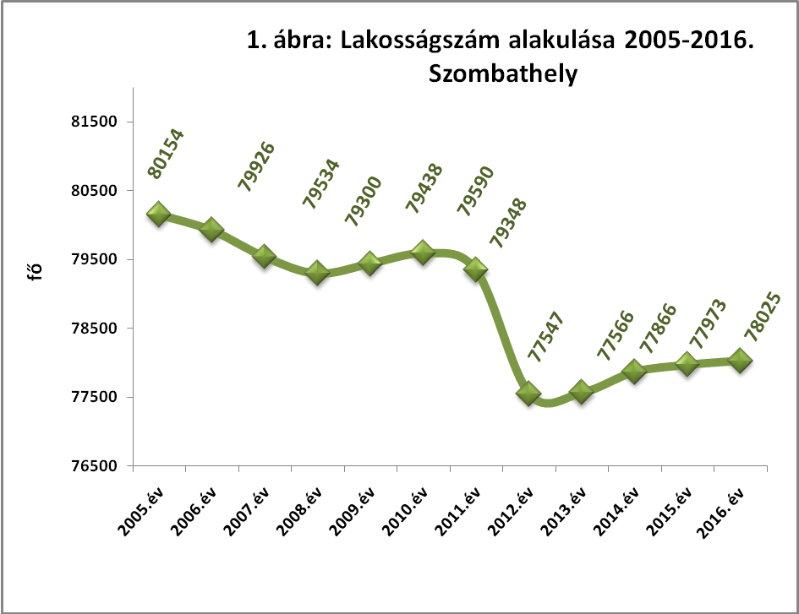
A népmozgalmi folyamatok közül a természetes szaporodás és a halálozási arányszám az országoshoz hasonlóan, Vas megyéhez képest kedvezőbben alakult. A természetes szaporodás (fogyás) ezer lakosra Szombathelyen -3,55, az országos -3,5, a Vas megyei -5,2.
Az élveszületési arányszám emelkedett, de a halálozások száma is, így a természetes szaporodás továbbra is negatív előjelű, azaz a demográfiai helyzetet fogyás jellemzi. 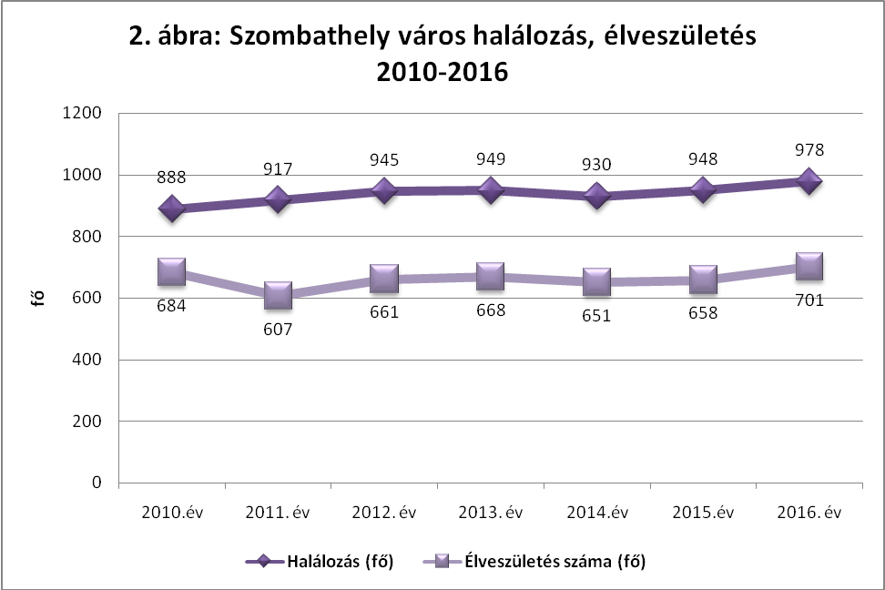
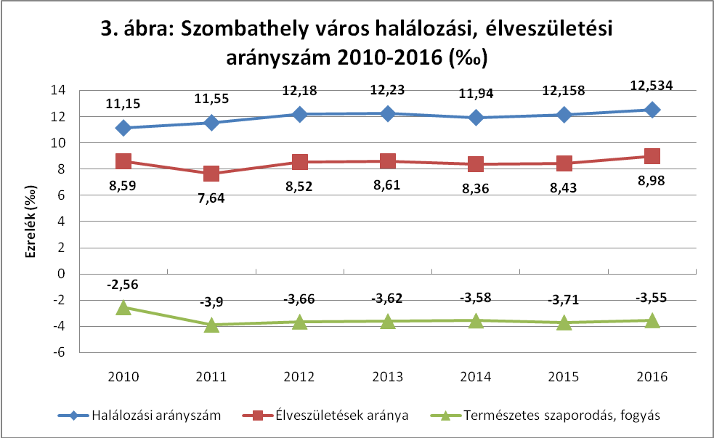

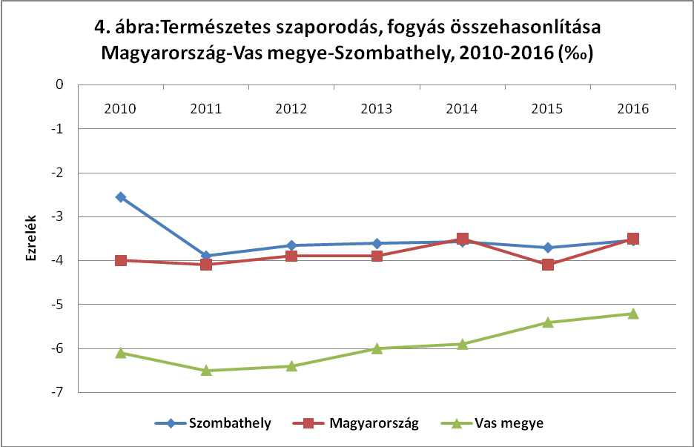

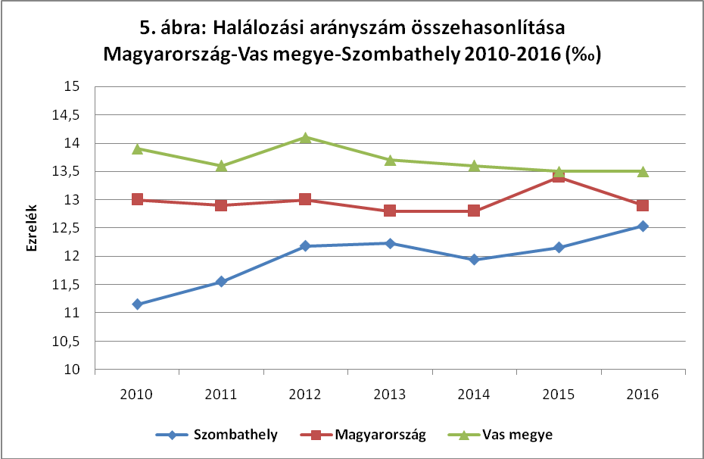
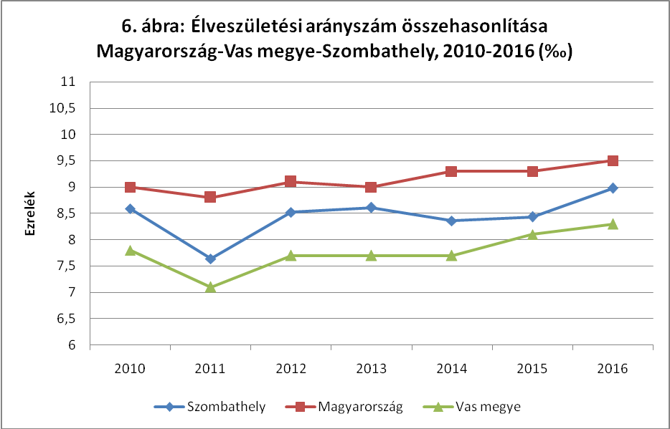

A város népességét nem és életkor szerint a korfa mutatja. A népesség életkor szerinti összetétele az elmúlt évekhez hasonlóan alakult, tovább folytatódott a kedvezőtlen irányú változás, a fogyó népesség mellett az elöregedés jellemző a társadalomra. Továbbra is látható a női lakosság magasabb száma már a 45-49 éves korosztálytól, melynek mértéke az életkor előrehaladásával egyre nő. Szombathely város népesség struktúrájára, Magyarországhoz illetve Vas megyéhez hasonlóan az öregedés jellemző. Az adatok alapján látható, hogy évről-évre emelkedik az öregedési index, mely a 65 év feletti lakosság arányát mutatja a 15 év alattiakhoz viszonyítva. Az öregedési index Szombathely városban 143,6 Vas megyében 141,5, országosan 126,1.
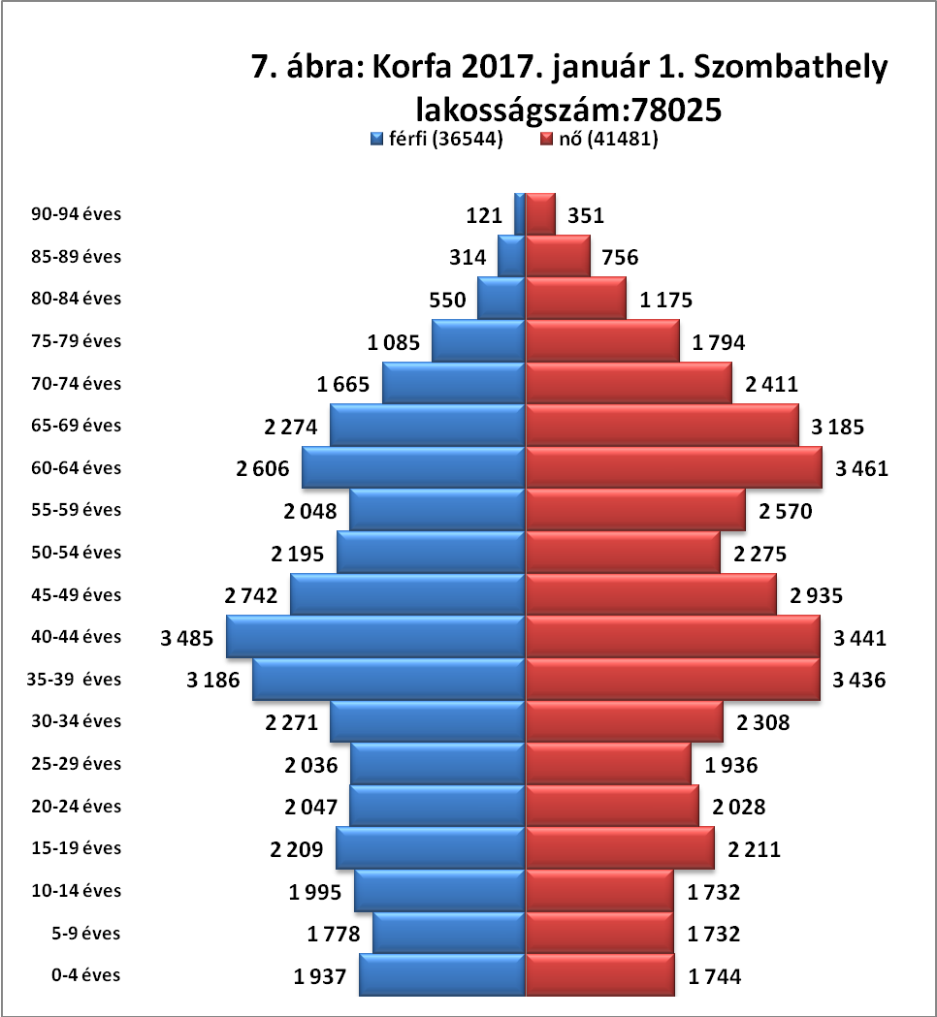

Halálozási struktúra

A 2016. évi haláloki struktúrát vizsgálva megállapítható, hogy mindkét nemben a keringési betegségek foglalják el a vezető helyet (nők: 52%, férfiak 39%). Második helyen nőknél és a férfiaknál is a daganatos betegségek okozta halálozás áll (nők: 24%, férfiak 28%). A férfiaknál és a nőknél is a harmadik helyre az egyéb halálokok okozta halálozás kerültek. A haláloki struktúra a Vas megyei és az országos adatokhoz viszonyítva közel azonos.

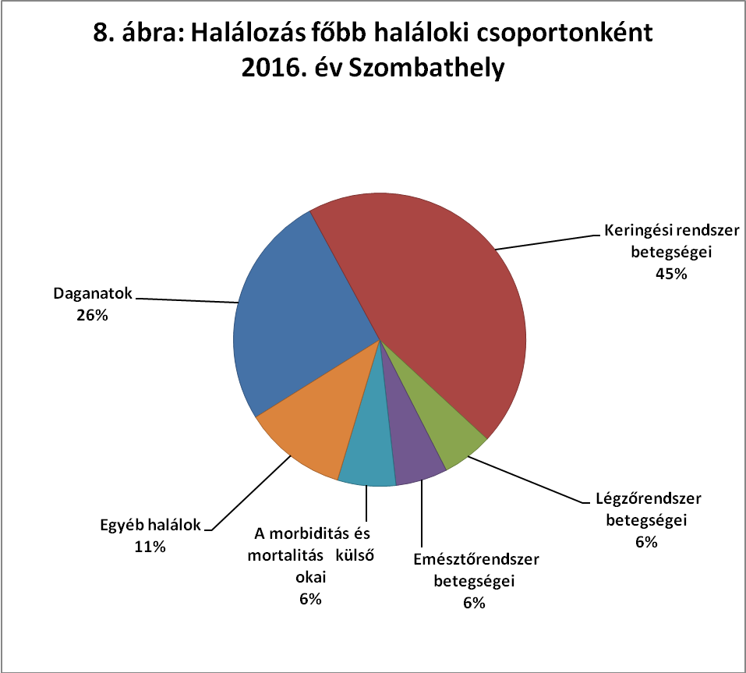

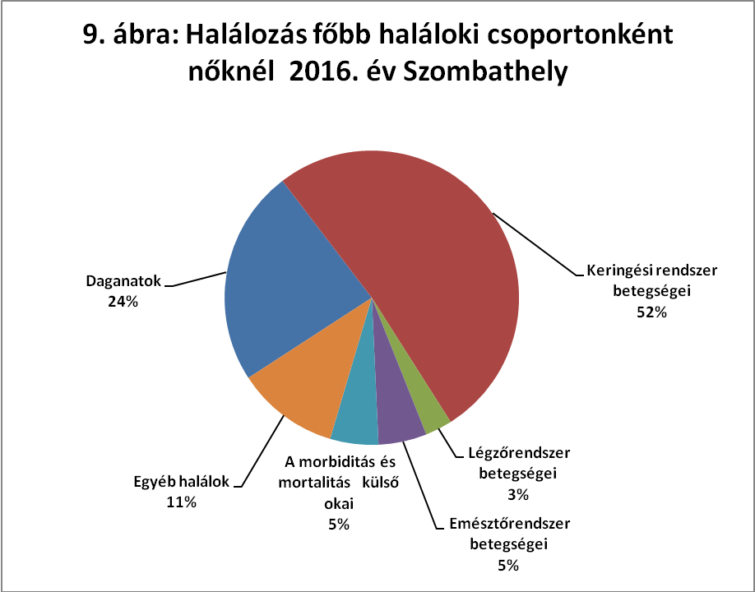
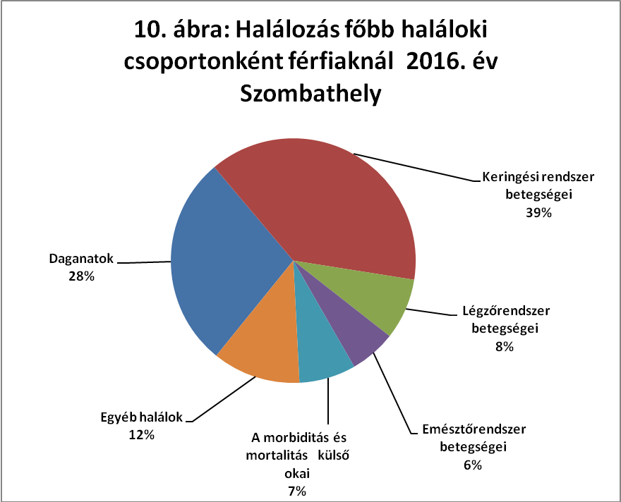
EGÉSZSÉGÜGYI IGAZGATÁS
(Dr. Gyánó Gabriella járási tisztifőorvos, osztályvezető, Császárné Schrancz Ilona közegészségügyi-járványügyi szakügyintéző, Császár Géza egészségügyi igazgatási szakügyintéző, Csizma Krisztina közegészségügyi-járványügyi szakügyintéző, Fallerné Varga Andrea járási vezető ápolónő)

Osztályunk a feladatköreit meghatározó törvény értelmében engedélyezte és ellenőrizte az egészségügyi tevékenységet végzők működését, felügyeletet gyakorolt a város egészségügyi ellátása felett. Az igényeknek megfelelően adunk ki új működési engedélyeket az alapellátásban, magán járóbeteg ellátásban. Munkatervünkben előírtaknak megfelelően több alkalommal is helyszíni szemle keretében vizsgáltuk a minimum rendeletben előírt tárgyi, személyi feltételek meglétét, közegészségügyi szempontok érvényesülését.

Szombathely város területén – 2016. évben - az alapellátásában továbbra is 16 házi gyermekorvos, 35 felnőtt háziorvos dolgozott önkormányzati feladatátadással, területi ellátási kötelezettséggel.
Területi ellátási kötelezettség nélkül 2 felnőtt háziorvos praktizált. A felnőtt háziorvosok közül 17 fő látott el foglalkozás-egészségügyi alapellátási tevékenységet is. A fogászati alapellátást 18 fogorvos végezte.
Szombathely városban 24 körzeti védőnő, 16 iskolai védőnői körzet található.

Praxisváltás kapcsán Szombathely városban 5 esetben adtunk ki működési engedélyt. Ebből 4 felnőtt háziorvosi körzet (Dr. Rőthy-Gruber Péter, ifj. Dr. Prugberger László, Dr. Pócza M. Gyöngyi, Dr. Kis Zsolt) és egy felnőtt fogászati körzet (Dr. Megyeri Zoltán). Továbbá 2016. január 1-től egy felnőtt háziorvosi körzetben (Dr. Kovács Rita) és két házi gyermekorvosi körzetben (Dr. Savanya Márta és Dr. Pölöskey Péter) történt a háziorvos váltás. Ezen engedélyek kiadása még 2015. évben történt.

Az Osztály az alapellátásban 56 szolgáltatót (12 felnőtt háziorvos, 16 házi gyermekorvos, 5 fogászat és 11 védőnői körzet, 12 kampányoltó körzet) ellenőrzött, melyek során 72 jegyzőkönyv készült. Kilenc fogászati rendelőben végeztünk vérnyomkimutatással egybekötött ellenőrzést. Összesen 51 db eszközt teszteltünk Hemodem reagenssel. Pozitív eset nem volt, így megállapítható, hogy mindegyik ellenőrzött fogorvos a műszerek tisztítását az előírásoknak megfelelően végzi.
Összesen 13 dento-alveoláris sebészeti tevékenységet végző szolgáltatót is ellenőriztünk. Az ellenőrzések 9 esetben dento-alveoláris sebészeti ellátást, míg egy esetben anesztéziában (altatásban) végzett fogászati ellátást érintettek, melyeket a járási vezető ápolónővel közösen végeztünk. A működés tárgyi feltételeiben négy esetben tártunk fel hiányosságot (orrtükör, nyelvfogó), aminek pótlásáról a szolgáltatók jegyzőkönyvben nyilatkoztak, a legrövidebb időn belül az hiánypótlást igazoló dokumentációt benyújtották. Az ellenőrzés időpontjának egyeztetése kapcsán a rtg. készülékek műszaki felülvizsgálatának hiánya merült fel, de az ellenőrzés időpontjáig a legtöbb szolgáltató a felülvizsgálat elindítást dokumentummal igazoltan be tudta mutatni.

Az alapellátásban dolgozó szolgáltatók közül 6 esetben az ellenőrzés még a nemdohányzók védelméről szóló törvény előírásainak a betartására is irányult. Közegészségügyi hiányosság nem fordult elő.
Egészségügyi működési engedélyekkel kapcsolatban (új, módosítás, visszavonás) 2016. évben 127 alkalommal intézkedtünk.

Szombathely város területén 2016. évben 330 egészségügyi szolgáltató végzett járóbeteg ellátási tevékenységet. A szolgáltatók közül legtöbben, 88-an fogászati ellátással foglalkoztak.

Szociális ellátás:
Szombathely városhoz tartozó 2 bentlakásos szociális ellátást végző szolgáltató szakápolásra kért a működési engedélyt, az előzetes ellenőrzés (minimumfeltételek, szakdolgozói feltételek) megtörtént.
Gyámhivatali megkeresés kapcsán az Esőemberke Alapítvány a Vas Megyei Autistákért fenntartásában lévő Holnap Háza Lakóotthonban, a Szombathelyi Római Katolikus Egyházmegye Papi Otthonában, a Szombathelyi Johanneum Evangélikus Diakóniai Központban, a Szombathelyi Túróczi Zoltán Evangélikus Szeretetotthonban, a Vas Megyei Szakosított Szociális Intézetben, és a Fogyatékkal Élőket és Hajléktalanokat Ellátó Közhasznú Nonprofit Kft. Fogyatékos személyek nappali ellátásánál közegészségügyi ellenőrzés történt.

2016. évi Panaszok:

Az eü. igazgatási panaszügyek 3 fogorvost (2 alapellátó és 1 magán), foglalkozás-egészségügyi orvost, valamint a Markusovszky Egyetemi Oktatókórház SBO-t és a szombathelyi felnőtt háziorvosi ügyeletet érintették. A panaszkivizsgálások során egy esetben végeztünk helyszíni ellenőrzést. Négy esetben történt illetékesség hiánya miatt áttétel.
- A MOK Vas Megyei Területi Szervezete Etikai Bizottságához névtelen bejelentések érkeztek egy foglalkozás-egészségügyi alapellátást végző orvos ellen. Osztályunk az orvost soron kívüli alkalmassági vizsgálatra kötelezte, mely alapján alkalmas minősítést kapott.
- Egy szombathelyi szülő bejelentésében kifogásolta a (kórházban elhunyt) fia háziorvosi ügyeleti és Kórházi (Markusovszky KH SBO) ellátását. A panasz kórházat érintő részét illetékesség hiánya miatt átadtuk az Országos Tisztifőorvosi Hivatal Győri Egészségügyi Osztályának. Az ügyeleti ellátással kapcsolatos kivizsgálás során a háziorvosi szakfelügyelő főorvos véleményét is megkérve megállapítottuk, hogy szakmai szabályszegés nem történt.

- Egy szombathelyi lakos kifogásolta fogászati ellátást az alapellátást végző fogorvos részéről. Az ügy kivizsgálása során helyszíni ellenőrzést tartottunk a fogorvosi rendelőben, valamint tájékoztatást kértünk az ingyenes fogászati ellátással kapcsolatban az OEP Ártámogatási és Finanszírozási Osztályától.

- Egy szombathelyi vállalkozó fogorvos által nyújtott szolgáltatás (implantálás) minőségét kifogásolta egy panaszos. A kivizsgálás során fogorvos szakfelügyelő főorvost kértünk fel, aki a rendelkezésére bocsátott dokumentáció, és tárgyi bizonyítékok alapján megállapította, hogy a fogorvos részéről szakmai szabályszegés, tervezési és kivitelezési hiba történt az elvégzett beavatkozások során. A fogorvos ellen eljárni már nem tudtunk, mert időközben működési engedélyét – egészségi állapotára való hivatkozással – visszavonta.

JÁRVÁNYÜGY
(Dr. Gyánó Gabriella járási tisztifőorvos, osztályvezető, Császár Géza egészségügyi igazgatási szakügyintéző, Császárné Schrancz Ilona közegészségügyi-járványügyi szakügyintéző, Kovács Dzsenifer közegészségügyi-és járványügyi szakügyintéző)

Szerteágazó feladatainkat a gyakran változó jogszabályok előírásainak és az OTH irányadó munkatervi szempontjainak figyelembevételével elkészített munkatervünk alapján végezzük. A gyors reagálás elsőrendű feladat a járványügyi munkakörben. Ebben segítséget nyújtanak az informatikai rendszereink (OSZIR, EFRIR). Naprakészen rögzítjük, rendszerezzük a járványügyi adatokat. Szombathely város területén a járványügyi feladatok ellátása rendkívül összetett, szerteágazó tevékenységet foglal magába. Ezek közül legfontosabbak: a fertőző megbetegedések kivizsgálása, fertőző forrás felkutatása, intézkedések a járvány, illetve fertőzés továbbterjedésének megakadályozására, munkahelyi, gyermekközösségi szűrések, kitiltások, stb.
Feladataink közé tartozik a védőoltások szervezése, az oltóanyag logisztika végrehajtásának ellenőrzése is. Egészségügyi és szociális intézmények tervbírálata, használatbavételi és műszaki átadásokon, üzembe helyezéseken való részvétel, illetve hozzájárulás megadása, az engedélyezett orvosi rendelők ellenőrzése, sterilizáló berendezések vizsgálatának folyamatos megszervezése, egészségügyi felvilágosítás végzése is. Az egészségügyi alapellátással közösen végzett felvilágosító és ellenőrző munkánk eredményeként Szombathely város járványügyi helyzetét évek óta kedvezőnek tartjuk.

Szombathely város orvosi körzetei 2016. évben összesen 488 fertőző megbetegedést jelentettek be, ami a 2015. évihez képest csekély 2 %-os növekvést mutat. Az év során a cseppfertőzéssel terjedő fertőző megbetegedések és az enterális (emésztőszervi) megbetegedések közel azonos arányban fordultak elő. Halálozás négy esetben történt. Tartós szervi elváltozás egyetlen egy betegnél sem fordult elő. 3 családjárvány fordult elő: 2 Salmonella. 1 Campylobacter okozta járvány.
Közösségi, valamint területi járvány 2016-ben 8 esetben fordult elő Szombathelyen. 6 óvodában fordult elő Calicivírus okozta enterális járvány. A leggyakoribb tünet a hányás volt, de több gyermeknél előfordult hasmenés, hasi fájdalom, hőemelkedés és láz. A betegek rövid idő alatt (pár napon belül) gyógyultak. Az új megbetegedésekről folyamatosan tájékoztatták Osztályunkat. Néhány óvodában a dolgozók közül is jelentettek megbetegedést. Az érintettektől széklet minta laboratóriumi vizsgálata történt, amelyek Calicivírus pozitivitást mutattak. Az előírt fertőtlenítési szabályok betartatásával a járványok további terjedése megszűnt. A járványok kivizsgálása során észleltük, hogy a legtöbb óvodában probléma, hogy nem rendelkeztek virucid (vírusölő) hatású fertőtlenítő szerrel (kéz és felületfertőtlenítő szerrel). Az óvodavezetők figyelmét a szombathelyi polgármesteri Hivatalban tartott Óvodavezetői értekezleten, majd levélben is felhívtuk a nagyszámban előfordult megbetegedések miatt a helyes fertőtlenítőszerek alkalmazásának fontosságára. A megfelelő fertőtlenítőszerek alkalmazásáról több esetben adtunk tanácsot, illetve a GAMESZ illetékeseivel egyeztettünk. Az óvodák nagy részében helyszíni ellenőrzéssel győződtünk meg a közegészségügyi szabályok betartásáról.
A másik két járvány szociális otthont érintett, Calicivírus kórokozó igazolódott.

- A Vas Megyei Szakosított Szociális Intézményben (Szombathely, Gagarin utca 5.) a megbetegedések 2016. december 28-án kezdődtek. A leggyakoribb tünet a hányás volt, de több gyermeknél előfordult hasmenés, hasi fájdalom, hőemelkedés és láz. A megbetegedésekről folyamatosan tájékoztatták Osztályunkat. Öt lakó került kórházba. Széklet mintát 3 lakótól küldtek laboratóriumi vizsgálatra, ebből 2 esetben Calicivírus igazolódott, illetve egy minta nem volt értékelhető. A dolgozók közül 8-an betegedtek meg. Az előírt fertőtlenítési szabályok betartatásával a járvány további terjedése megszűnt 2017.01.08.-án.

- A Szombathelyi Evangélikus Diakoniai Központban a tünetek 2016. január 07-én kezdődtek, a járvány vége 2016.01.22. A megbetegedésekről folyamatosan tájékoztatták Osztályunkat. Egy lakó került kórházba, e személy székletvizsgálati eredménye Calicivírus pozitív lett. 2016. január 20-án tájékoztattak Osztályunkat, hogy a tünetek a fent járó idős részlegen is megjelentek (8 megbetegedett), ezek után lett elrendelve a látogatási tilalom. Az előírt betegellátási és fertőtlenítési szabályok betartatásával a járvány további terjedése megszűnt.

Szombathely városban a háziorvosok 214 fő enterális megbetegedését jelentették be. Ez a szám közel 10 %-os csökkenést mutat a 2015. évi megbetegedésekhez képest (236 fő). Legnagyobb számban a Campylobacteriosis (100 eset) fordult elő. Salmonellosisban 53 fő, Rotavírus okozta gastroenteritisben 61 fő betegedett meg.
Vizsgálataink tapasztalatai alapján a bakteriális megbetegedések feltételezett forrása legtöbb esetben a nem kellőképpen hőkezelt tojás, tojásalapú ételek, baromfihús volt. Osztályunk minden esetben megtette a szükséges járványügyi intézkedéseket. Ennek során személyre szabott felvilágosító, megelőző munkával is próbáltunk a járványügyi helyzeten javítani.

A cseppfertőzéssel terjedő (légúti) megbetegedések: száma (213 fő) – 2015. évhez képest nőtt a bejelentett esetek száma. A 2016-es évben 170 fő Varicella (Bárányhimlő) megbetegedés bejelentése érkezett Osztályunkhoz (2015-ben 159 eset), míg Scarlatinában (Vörheny) 43 fő betegedett meg. Az említett betegségek ellen a magyar védőoltási rendszerben nincs bevezetve kötelező védőoltás.

Idegrendszeri eredetű fertőző megbetegedések: 7 esetben jelentettek ilyen típusú megbetegedéseket. 1 fő Pneumococcus okozta agyhártyagyulladásban, 2 fő Meningitis purulentában betegedett meg. 1 fő beteget encephalitis infectiosa diagnózissal jelentettek be. Meningococcus által okozott invazív betegséget 2 főnél, Streptococcus pneumoniae által okozott invazív betegséget 1 főnél jeleztek.

Egyéb megbetegedések: 20 fő Lyme kór, 1 fő Cryptosporidiosisban, 1 fő Yersiniosis, 2 fő Toxoplasmisis, 1 fő Ornithosis, 1 fő Tularemia-ban betegedett meg.
Egy fő hepatitis A megbetegedését és 4 fő hepatitis E megbetegedést jelentettek.
A 2016. év során egy esetben jelentettek vírusos haemorrhagias lázt (korokozó: Dengue vírus).
Egy beteget Creutzfeldt-Jakob betegség diagnózissal 2016. január hónapban jeleztek felénk.

A védőoltással megelőzhető fertőző megbetegedések
Járványos gyermekbénulás, torokgyík, rózsahimlő, kanyaró, Pertussis 2016. évben nem fordult elő. Az említett betegségek ellen Magyarországon kötelező és nagyon jó hatásfokú a védőoltás.
Szombathelyen országos viszonylatban nagyon jó – 98 % feletti – az átoltási százalék, bár az utóbbi években egyre gyakrabban fordulnak elő olyan szülők, akik megtagadják gyerekeik részére a kötelező védőoltásokat.

Szombathely városban 3 fő új aktív (Koch pozitív) és 7 fő új (Koch negatív) TBC-s beteget tartottak nyilván 2016. évben.

Influenza elleni oltóanyagok az elmúlt évben is rendelkezésre álltak, amelyekhez a krónikus betegségben szenvedők, az idősek és az egészségügyi és szociális dolgozók ingyen juthattak hozzá. A 2016. évben a hagyományos influenza elleni oltóanyag (Fluval-AB) került kiadásra. Szombathely város felnőtt házi- és házi gyermekorvosai 4492 főt oltottak be, ami az előző évhez képest csökkent (2015-ben 5079 fő részesült oltásban). A 6-36 hónapos korosztálynak is rendelkezésre állt az influenza elleni gyermek oltóanyag, melyből a gyermekorvosok 34 adagot használtak fel. 2016-ben. Influenzajárvány nem alakult ki a 2016-os évben.

Jelentős a veszettségre gyanús sérülésekkel kapcsolatos járványügyi tevékenység is. Szombathely városban 2016. évben a Balesetsebészeti Ambulancia, a Baleseti Szakrendelés és a háziorvosok összesen 123 fő (40 fővel több, mint 2015-ben) sérülését, kontaktusát jelentették, melyeket zömében kutyák, macskák okozták, de előfordult patkány, ló által okozott sérülés is. A veszettségre gyanús, oltatlan nem megfigyelhető állat esetén a sérülteket védőoltásban részesítették. Veszettség ellen 2016-ben Szombathely városban lakók közül 12 fő kapott védőoltást (2015-ben 27 fő részesült Lyssa (veszettség) elleni védőoltásban)

Az orvosi rendelőkben a sterilizáló készülékek mikrobiológiai (sterilizáló) hatásfokvizsgálatát félévente elvégeztettük az OEK által kiadott biológiai tesztekkel. Az esetenkénti hibás készülékek javíttatását elrendeltük és visszaellenőriztük.

Rágcsálóirtás történt 2016. november 21. és december 5. közötti időszakban Szombathely város közterületein, patakok mentén, lakótelepeken, és csatornarendszerében. Az eredményes irtás során a munkavédelmi előírásokat, a technológiai rendet maradéktalanul betartották. Az irtás és a felszedés közegészségügyi ellenőrzését elvégeztük, ahol szabálytalanságot nem észleltünk.

A tetvességre irányuló szűrővizsgálatokat az illetékes védőnők, iskolaorvosok a gyermekvédelmi, oktatási intézményekben rendszeresen elvégezték. A tetvesség felszámolása továbbra nem könnyű feladat, különösen a hátrányos helyzetű és rossz higiénés körülmények között élő családoknál. Intézetünk a szociálisan rászorulók részére ingyen biztosította a tetűirtószert. Az ismételten tetves családok tagjainál felvilágosítással egybekötött kontrollvizsgálatot végeztünk.
2016-ban a krónikus fejtetves személyek/családok száma csökkent.

Védőoltások
Sajnos az utóbbi években egyre nagyobb számban találkozunk olyan szülőkkel, akik megtagadják gyerekeik részére a kötelező védőoltásokat. Ilyenkor a védőnő, a gyermekorvos, illetve infektológus szakorvos-védőoltási szaktanácsadó együttműködésével próbálja Osztályunk a szülők ismereteit javítani az oltásokról, illetve elérni az oltás beadatását. Az esetek nagy részében eredményesen, ellenkező esetben eljárást kell, hogy indítsunk.
A folyamatos oltások esetén 7 főnél a BCG, 3 gyermeknél Tetraxim, kettőnél MMR, míg egy-egy oltandónál a Pentaxim és MMR, PCV és MMR, valamint Pentaxim oltás beadatásának elmaradása miatt kellett intézkedni.
Előíró határozatot 10 esetben adtunk ki. Fellebbezés egy határozatunk ellen történt, melyet a másodfok helybenhagyott. Szabálysértési feljelentést 6 esetben tettünk a Szombathelyi Járási Hivatal Hatósági Osztálya felé, ahol 5 esetben összesen 130 000 Ft szabálysértési bírságot, míg egy alkalommal figyelmeztetést adtak ki. Eredményes intézkedéseink nyomán 7 főnél megtörtént az oltások beadatása.

Az iskolások közül 11 főnél a dTap+MMR, két gyermeknél Hepatitis-B, valamint MMR, míg egy-egy további esetben MMR, valamint dTap-MMR és Engerix-B oltások végrehajtása miatt kellett intézkednünk. Előíró határozatot 8 alkalommal hoztunk. Bírósági keresetlevelet egy esetben nyújtottak be az érintett szülők. A Bíróság ebben az ügyben hatályon kívül helyezte a végzéseinket és az egyik (fellebbezés) ügyben az eljárás folytatására kötelezte az Osztályt. Három esetben kértek védőoltás alóli mentesítést, melyek közül három gyermeknél (MMR-dTap, MMR) megadtuk, míg egy esetben (Engerix-B) az eljárás – fellebbezés felfüggesztése miatt – folyamatban van.
Szabálysértési feljelentéssel, 6 alkalommal éltünk. A Szombathelyi Járási Hivatal Hatósági Osztálya összesen 255 000 Ft szabálysértési bírságot rótt ki a védőoltásokat megtagadó szülőkre. Intézkedéseink hatására 2017-ben a gyermekek közül 4 fő iskolai kampányoltása megtörtént.
A magyarországi védőoltási rendszer egyedülálló Európában, Osztályunk munkája során arra törekszik, hogy ez így is maradjon.

Járványügyi panaszok: Az elmúlt évben 3 szombathelyi lakos ellen a lakáskörülmények miatt érkezett panaszbejelentés (rendetlenség, bűz). Valamint három szombathelyi ingatlannal/lakással kapcsolatban rágcsálójárás miatt, továbbá két szombathelyi lakos ellen állattartással kapcsolatos panaszbejelentés kivizsgálása történt.

TELEPÜLÉS- és KÖRNYEZETEGÉSZSÉGÜGY
(Dr. Gyánó Gabriella járási tisztifőorvos, osztályvezető, Némethné Gergó Mária, Molnárné Király Judit, Göcsei Krisztina közegészségügyi-járványügyi szakügyintézők)

1.Vízhigiéne:
A lakosság egészségi állapotát a szolgáltatott ivóvíz minősége jelentősen befolyásolja, Szombathelyen a közműves ivóvízellátás biztosított. Az ivóvízellátó rendszert üzemeltető VASIVÍZ ZRT minőségellenőrző vizsgálatai és hatóságunk által elvégzett hatósági vizsgálatok eredményei alapján elmondható, hogy a szolgáltatott víz minősége folyamatos fertőtlenítés nélkül is megfelelő. A vízbázison felszámolandó vízminőségi probléma nincs, határérték feletti arzén, ammónia problémával nem érintett.
A vízbázisunk sérülékeny, ezért a hidrogeológiai védőövezeteken belül feltárt szennyezések felszámolása rendkívül fontos, különösen az Újperinti vízbázis érintett több szennyező forrás miatt.

A közüzemi ivóvízellátó rendszeren ivóvíz-szolgáltatás korlátozása és szüneteltetése vonatkozásában csak tényleges korlátozások és kizárások miatt kellett intézkedéseket foganatosítani.

2016 évben kiemelt országos munkatervi feladunk volt a jodidtartalom felmérése az ivóvíz szolgáltatóknál.
A laborvizsgálati eredmények alapján megállapítást nyert, hogy a szolgáltatott ivóvíz jodid tartalma minden esetben határérték alatti volt.

2. Talajhigiéne
A talaj egészségügyi jelentőségének változó megítélésében szerepet játszik az, hogy hatása nem érvényesül olyan közvetlenül, mint az ivóvíz vagy az élelmiszer esetében.
A talaj betegségek terjesztője lehet (bélférgesség, sebfertőzések), a benne lévő makro- és mikroelemek kioldódás következtében az ivóvízbe jutva járványt vagy mérgezést idézhetnek elő. Az sem elhanyagolható, hogy a talajon keresztül milyen anyagok szívódnak fel a növényekbe, mivel azok a táplálékláncba bejutva szintén hatással vannak az emberi szervezetre. A talajfelszín pora légmozgás hatására levegőszennyezést okoz.
Közegészségügyi szempontból nagyon fontos feladatunk a keletkező hulladékok gyűjtésének, ártalmatlanításának rendszeres ellenőrzése.
A talajhigiénés egységeket a települési szilárd és folyékony hulladékkal kapcsolatos közegészségügyi követelményekről szóló 16/2002. (IV. 10.) EüM. rendelet 3. sz. melléklete szerint tartjuk nyilván.

A nyilvántartott hulladéklerakó, hulladékudvar, komposztáló telepek ellenőrzését maradéktalanul elvégeztük.

Az Erdei iskola úti kommunális hulladéklerakó telepen Szombathely város és környező 50 település hulladéka került ártalmatlanításra 2016 évben.
A rendeleti előírásnak megfelelő szállítási gyakoriságot a közszolgáltató tudná vállalni, de ellenőrzési tapasztalataink alapján a szerződő felek, több esetben is csak a heti egyszeri szállítást kérik.

A hulladéklerakó megfelelő műszaki védelemmel ellátott, ezen kívül talajvíz figyelő monitoring rendszer működtetése is biztosítja az esetleges környezetszennyezés megakadályozását. A kiszállított hulladék elhelyezése megfelelő, a folyamatos tömörítés, egyengetés, földtakarás biztosított, hulladékfogó hálók ki vannak helyezve a hulladék szétszóródásának megakadályozására.

Jelentős változás, hogy 2014. január 1-től csak a közszolgáltató szállíthatott be kommunális hulladékot a szemétlerakóra, saját beszállításra - sem magánszemélyek, sem pedig gazdálkodó szervezet részére - már nincs lehetőség.

A telepen kerékfertőtlenítő is üzemel, melynek használata következtében a hulladékszállító járművek által okozott közúti szennyezés elkerülhető.

A hulladéklerakó üzemelésének folyamatos ellenőrzése érdekében kamera rendszert üzemeltetnek, amely jelentős segítséget jelent az illetéktelen személyek távoltartása vonatkozásában.

A szelektív hulladékgyűjtés a város területén több éve létesített 78 db hulladékgyűjtő szigeten, műanyag palack, üveg és papír hulladék került összegyűjtésre és újrahasznosításra, de újabb szigetek kialakítására nem került sor. Inkább csökkent a számuk (2016-ban 2 db nem üzemelt), több helyen volt panasz a konténerek mellett felhalmozott egyéb hulladékok miatt.

A hulladékudvarba csak a szombathelyi háztartásokban keletkező hulladékot lehet beszállítani olyan személyeknek, akik a hulladékszállítási közszolgáltatóval szerződéses jogviszonyban állnak.

Évente maximum 3 m³ laza, könnyű állapotú lom, egyéb nem veszélyes, háztartási jellegű hulladékot, 3 tonna építkezési hulladékot, alkalmanként maximum 1 m³ lom, és vagy 1 tonna építkezési hulladékot lehet ingyenesen beszállítani. Az újrahasznosítható hulladékok köréből papír, fa, fém, üveg, műanyag, zöld hulladékot korlátlan mennyiségben. A működési szabályzatnak megfelelően a gumi, és veszélyes hulladékot meghatározott mennyiségben.

Rendelkezésre áll továbbá 3 db 30 m³-es konténer, amelyből 1 db a hulladékká vált hűtőszekrények, 1 db a képcsöves elektronikai hulladékok, 1 db pedig a hungarocell hulladék gyűjtésére szolgál. Az egyéb elektronikai hulladékokat, kisgépeket 1 db 5, és 1 db 7m³-es konténerrel oldják meg.

A hulladékudvar jól üzemeltetett, de tapasztalataink alapján még több ismeretterjesztés, figyelem felhívás lenne szükséges a lakosság felé, hogy éljenek ezzel a lehetőséggel, hiszen nagyon fontos hogy lakossági veszélyes hulladék, továbbá egyéb szelektíven gyűjthető hulladék ne kerüljön a lerakóra. Ezzel megszüntethetők lennének az illegális hulladéklerakások, másrészt tehermentesítenénk a lerakóhelyet is.

2013 - 2015 között Szombathely – Újperint városrészen, Petőfi telepen, Bogáton, Gyöngyöshermánban, Szentkirályon, a szőlősi és a zanati városrészeken, a kámoni, herényi városrészeken, valamint a Stromfeld és a Minerva lakótelepeken is bevezetésre került a házhoz menő szelektív hulladékgyűjtés.
2016-ban az oladi és a város fennmaradó családi házas övezeteiben is bevezetésre került ez a szolgáltatás.
Összesen 10950 háztartást érintően havonta egyszer házhoz megy a szelektív hulladékgyűjtő autó Szombathelyen.

A Nyugat-dunántúli Regionális Hulladékgazdálkodási Önkormányzati Társulás Szombathely (Szombathely, Jászai M. u. 2.) által Szombathely, 019/7. hrsz. alatt létesített hulladékválogató csarnok és hulladékgyűjtő udvar használatbavételi engedélyezése 2015. február hónapban megtörtént, de még 2016-ban sem üzemelt.

Szombathely, Körmendi út 1042/4. és 1042/3. hrsz. alatti telephelyen üzemel a zöldhulladék komposztáló, amely jóval a kapacitása alatt van működtetve, 2016-ban összesen csak kettő komposztprizma készült. A telephelyen tárolt nagy mennyiségű zöldhulladékot aprítást követően a szennyvízkomposztáló telepen hasznosítják.
A GORE-TEX ponyva elhasználódott, szétszakadozott, a komposztprizma egészét már nem tudják befedni, a technológiát így nem tudják biztosítani. A fólia beszerzését a 2017-es beruházási tervbe bevették, elfogadása esetén beszerzésre kerül.

A Szombathelyen, valamint Kőszegen és még 31 településen keletkező kommunális és ipari szennyvíz tisztítása Szombathely, Újvilág utcai szennyvíztisztító telepen megoldott.
A kommunális szennyvíz a fizikai és kémiai szennyezéseken túl igen magas mennyiségben tartalmaz mikroorganizmusokat. A telep tisztítás hatásfoka megfelelő, így a tisztított szennyvíz fertőtlenítés nélkül juthat a befogadó Perint- patakba.

A keletkező szennyvíz elvezetésére csatornahálózat biztosított, a csatornával még el nem látott ingatlanokon zárt gyűjtőkben történik a tárolás és a szippantott szennyvizet a tisztító telep kiegészítő műtárgyában lehet elhelyezni.
Az egyesített rendszerű csatornahálózatok miatt csapadékos időben a tisztító rendszer nagyobb terhelésnek van kitéve, amelynek enyhítésére a záportározó szolgál.
Az új csatornaépítések és rekonstrukciós munkák során törekedni kell az elválasztott rendszerű (külön a szennyvíz, külön a csapadékvíz) hálózatok megvalósítására.

A rothasztott iszap az új műszaki védelemmel ellátott szennyvíziszap komposztáló telepen kerül elhelyezésre. A szennyvíziszapból a mezőgazdaság számára értékes termésfokozó anyagot, komposztot állítanak elő modern technológiával.

A csatornázatlan településekről, településrészekről származó szippantott szennyvíz elhelyezésére a szombathelyi szennyvíztisztító telepen van lehetőség. A telep korszerűsítése során zárt szippantott szennyvíz fogadó lett kiépítve, ahol csak engedéllyel rendelkező vállalkozók végezhetnek leürítést, és lehetőség van a behozott szennyvíz minőségének ellenőrzésére is. 2016 évben a szennyvíztisztító 6 beszállítótól összesen 15.255,5 m³ szippantott szennyvizet fogadott.

Állati tetemek elhelyezésére Szombathely városban a gyepmesteri telepen és az állatkegyeleti parkban van lehetőség.

A veszélyes hulladékok begyűjtésére helyben, a Megoldás Kft. Körmendi úti telephelyén van lehetőség.
A telephelyen található égető berendezés nem üzemel, mivel a beszállított, égetéssel megsemmisíthető hulladék mennyisége nagymértékben lecsökkent. Ezen hulladékfajtákat tovább szállítják a Dunántúl más telepeire (Dorog, Balatonfűzfő). A hulladéksterilizáló berendezés szintén nem üzemel, mivel a veszélyes hulladékot megfelelő tárolás után szállítják megsemmisítésre.

3.Közfürdők
A közfürdők létesítéséről és működéséről szóló módosított 121/1996.(VII.24.) Kormány-rendeletet előírásainak megfelelően városunk közfürdői vízforgató berendezéssel üzemelnek.

A városban 2 szezonálisan és 7 folyamatosan üzemelő közfürdő áll a fürdőzők rendelkezésére, amelyek a hivatalunk által határozatban jóváhagyott üzemeltetési szabályzat alapján működnek.

A szezonálisan működő közfürdők vonatkozásában hatósági feladatunk a nyitás előtti tápvíz vizsgálat és helyszíni szemle, valamint az üzemelés közbeni ellenőrzés hatósági medencevíz vizsgálatokkal kiegészítve, ennek értelmében mindkettő egységben háromszor ellenőriztük a közegészségügyi előírások betartását.
Az ellenőrzési kötelezettségünknek 2016. évben is maradéktalanul eleget tettünk. A vízmintavételezéseket a hatósági laboratórium munkatársa végezte.

A Fedett Uszoda és termálfürdő 2016. júniusában a felújítási munkálatok miatt átmenetileg bezárt. A létesítmény épületszerkezeti felújítását követően a megfelelő vízvizsgálati eredmények birtokában 2016 decemberében megnyitott a fürdővendégek előtt. Az uszoda bezárásának idején a sportolók és a fürdővendégek a Tófürdő úszómedencéjének használatára és a környező városok uszodáiba kényszerültek. Emiatt ezeknek a fürdőegységeknek a leterheltsége jelentősen nőtt.

A Markusovszky Egyetemi Oktatókórház által üzemeltetett Szombathely, Markusovszky L. u. 5. szám alatti Nappali Kórház 2016. februárban üzemeltetési szabályzat birtokában megkezdte működését. Egy hidroterápiás gyógymedence áll a gyógyulni vágyók rendelkezésére.

Bolyai Tanuszoda: a hatósági ellenőrzés során a medence melletti oldalfalon a mozaik csempeburkolat hiánya volt észlelhető, a vízminőség nagyobb részt megfelelő volt, kivéve a hatósági, amely kifogásolt lett. Határozatban intézkedtünk egyrészt a pótvíz növelésére, az előtisztálkodás fokozott betartására, és vizsgálatismétlést írtunk elő.

Oladi Tanuszoda: az üzemeltető elvégeztette a homokszűrő felújítását, megtörtént a tanuszoda légtechnikai rendszerének mechanikai és vegyszeres tisztítása, a szellőzés hatásfoka ez által jelentősen javult. A vízminőség az önellenőrző vizsgálatok esetében megfelelő volt, a hatósági vizsgálat eredménye mikrobiológiai szempontból is kifogásolt lett, határozatban intézkedtünk, megfelelő vegyszeradagolást és vizsgálatismétlést írtuk elő.

Aranyhíd- gyógyúszó medence: Az ellenőrzés során tapasztaltuk, hogy a medencetérben nagyon magas a páratartalom, ezért gyakori a penészképződés, a szemlekor is tapasztalható volt. A párásodás, illetve a penészesedés megakadályozására szükséges tartottuk páramentesítő készülék beszerzését.
Vegyszeradagolásra az automata-adagolás lehetősége biztosított, de manuális adagolást végeztek, kértük a visszaállítását. A medence takarófóliája a szemlekor sérült, több helyen ragasztott volt, a fólia cseréjét írtuk elő. Az üzemeltetőnek gondoskodni kell uszodamesteri képesítéssel rendelkező alkalmazott felvételéről. A hatósági vizsgálat eredménye mikrobiológiai szempontból kifogásolt lett, megfelelő fertőtlenítőszer adagolást és vizsgálatismétlést határoztunk meg.

Park Hotel Pelikán: szálloda közfürdői vonatkozásában, határozatban előírtak nem teljesítése miatt eljárási bírságot szabtunk ki, nem végezték el az úszómedence teljes vízcseréjét határidőre, az üzemnaplót nem vezették az előírásoknak megfelelően, valamint nem volt szakképzett uszodamester szolgálatban az ellenőrzéskor. A hatósági fürdővíz vizsgálat eredménye is kifogásolt lett, a vegyszeradagolás felülvizsgálatára és vizsgálatismétlésre köteleztük az üzemeltetőt.

4. Természetes fürdő Szombathely városban nem üzemel.

2016 évben a Vasi VASEMBER triatlonverseny úszó versenyszámának lebonyolítása érdekében elvégzett vízvizsgálatok során a Csónakázó tó vízminősége – a természetes fürdővizek minőségi követelményeiről, valamint a természetes fürdőhelyek kijelöléséről és üzemeltetéséről szóló 78/2008. (IV. 3.) Korm. rendelet alapján minősítve – megfelelő, az úszóverseny lebonyolítására alkalmas volt. Szakvéleményben közegészségügyi szempontból hozzájárultunk az úszóverseny megtartásához.

4.Temetők
Szombathely Megyei Jogú Város Önkormányzata tulajdonában és fenntartásában, a Vas Megyei Temetkezési Kft. üzemeltetésében lévő 7 db működő köztemető ellenőrzése 2016. évben is megtörtént. A helyszíni szemlék során megállapítást nyert, hogy a Herényi temetőben a szabad, önálló temetkezési helyek száma korlátozott, temetőhöz új terület csatolása és ennek körbekerítése megtörtént. A terület parkosítása elkezdődött, megtörtént a kerítés körül a terület tujasorral való körülhatárolása.
A Jáki úti temetőben ravatalozó melletti füves terület egy részét parkosították. A balesetveszélyes idős fenyőket kivágták. A faállomány egészségi állapotának felülvizsgálata szakemberekkel folyamatosan történik.
A hűtőházban két klímaberendezés felszerelésre került. Kiépítettek egy új szenzoros jelzőrendszert az alagsori hűtőkamrák kivételével, a digitális rendszer eltérés észlelése esetén a személyzetet 0-24 órában riasztja.

Temetkezéssel kapcsolatos szakhatósági eljárásaink során exhumálást, a rátemetés miatt történő sírnyitást, temetőn kívüli ravatalozást, valamint a holttest, hamvak külföldre történő szállítását engedélyezzük. A sírnyitások száma az előző évihez viszonyítva jelentősen csökkent 49/74, jogszabály módosítás miatt (25 év helyett, 15 év után nem kellett engedélyt kérni) Az engedélyek száma az előző évihez viszonyítva nem változott.
A külföldre történő halott szállítás engedélyezése során előírt szállítási feltételeket minden esetben ellenőriztük.
Külföldről Magyarországra szállított holttestek esetében 4 alkalommal a rendeltetési helyen - a temető fenntartója (üzemeltetője) értesítése alapján – a szállítmányt ellenőriztük és a halott vizsgálati engedélyeket bevontuk és megőriztük.

6. Panaszügyek:
- Lakások, bérlemények egészségügyi felülvizsgálatát 7 esetben végeztük el, intézkedéseket foganatosítottunk (rágcsálóirtás elrendelése, egyéb karbantartási munkák elvégzése).
A bérlakásokkal kapcsolatosan kedvező, hogy sikerült az önkormányzatnak felszámolni több, nagyon rossz állagú, alacsony komfortfokozatú lakást, felújításokat is végeztek, de ellenőrzési tapasztalataink alapján még mindig nagyon sokan élnek – részben önhibájukból – egészségtelen lakáskörülmények között.

- Dohányzással kapcsolatos bejelentés:
Egy szálláshely vonatkozásában jelezték, hogy zárt légtérben dohányoznak, a helyszíni kivizsgálás alapján a bejelentés megalapozatlan volt.
Egy húsbolt vonatkozásában jelezték, hogy nem 5 méteren túl dohányoznak. Mindkét eset okafogyottá vált.
Egy kábelköteg gyárban jelezték, hogy elektromos cigarettát használnak a munkatérben. Az ellenőrzés ezt nem tapasztalta, de kértük a helyi dohányzási szabályzatban erre térjenek ki.
Söröző felett lakók kifogásolták a dohányzást és a vendégek nem megfelelő viselkedését (WC használat, zaj) a szemlénk jogsértést nem igazolt. A dohányzásra a megfelelően kijelölt helyet távolabb helyezték a lakóktól, önként.

- Két esetben a lakók életvitele kapcsán tett bejelentés miatt, a szemlét követően a Pálos Károly Szociális Szolgáltató Központ és Gyermekjóléti Szolgálatnál kértük az illetők gondozásba vételét.

- Kereskedelmi szálláshely körülményeivel kapcsolatban tett bejelentést követően, többszöri helyszíni szemle következményeként a szálláshelyeket felújították, a szükséges karbantartási munkákat elvégezték.

- Használaton kívüli lakásokban és az erkélyükön elszaporodott galambok ürülékkel történő szennyezés miatt több bejelentésünk volt 2016-ban, helyszíni szemlét követően intézkedtünk a szennyezett felületek tisztítása, fertőtlenítése, valamint a galambok távoltartásának megoldása érdekében.

-A szombathelyi Szegedy kastély gondozatlansága vonatkozásában megkeresés érkezett az építésügyi hatóságtól, hulladék-felhalmozás, illetve az épületben lakó hajléktalanok miatt, akik flakonokban gyűjtenek vizeletet. Az ügyben megkerestük a Fogyatékkal Élőket és Hajléktalanokat Ellátó Nonprofit Kft.-t, akik tájékoztattak, hogy az utcai szociális szolgálat folyamatosan gondozza az itt élőket. Helyszíni szemlét tartottunk, illetve végzést adtunk ki, az ingatlanon felhalmozott hulladékok, lomok elszállítására, a terület rendbetételére, rovar- és rágcsálóirtás elvégzésére.

-Szennyvízzel kapcsolatos: Egy szombathelyi ingatlan szennyvízelvezetésével kapcsolatos panaszbejelentés érkezett. A kivizsgálás során az ügyben tájékoztatást kértünk a VASIVÍZ Zrt. megbízott szennyvíz-szolgáltatási főmérnökétől, aki szakmai álláspontját írásban megküldte, valamint tájékoztatást kértünk a Jegyzőtől is, akik tájékoztatták hivatalunkat, hogy az ügyben polgári per van folyamatban a tulajdonosok között. A panaszos telefonon többször érdeklődött az ügymenetről, és a kivizsgálás eddigi helyzetéről, és kérte helyszíni szemle megtartását is, mivel véleménye szerint meglévő ásott kutakba is vezetnek szennyvizet, illetőleg árnyékszék tartalma is be van vezetve a panaszolt csatornába. Helyszíni szemlét tartottunk, ahol megállapítást nyert, hogy a jelenlegi tulajdonosa 2008-tól lakik ott, elmondása szerint akkor az ingatlanon még vezetékes víz sem volt. Saját maga intézte először az ivóvíz közműhálózatra történő rácsatlakozást, majd 2009-ben a utcai szennyvízcsatorna hálózatra történő rácsatlakozást a saját költségén. Az ingatlanon ténylegesen volt kút és árnyékszék is, de ezeket eltömedékelte, megszüntette az ideköltözéskor, erről a szemle során a helyszínen meggyőződtünk. A panaszolt ingatlan tulajdonosa tájékoztatása szerint 1964-ben a szükséges engedélyekkel létesítették a bejelentő által panaszolt csatornát a telekszomszédok beleegyezésével, olyan megegyezéssel, hogy akiknek az ingatlanán áthalad, ők is ráköthetnek, a csatorna működésével eddig semmilyen kifogás nem merült fel. A másik panaszolt ingatlan szennyvize ténylegesen nincs szennyvízcsatornába bevezetve, egyedi zárt szennyvízgyűjtővel rendelkeznek és az összegyűjtött szennyvíz rendszeres szippantásáról gondoskodnak. A panaszkivizsgálás közegészségügyi problémát nem tártunk fel a szennyvízvezeték üzemeltetésével kapcsolatosan.

Nemdohányzók védelme - egészségvédelmi bírság ügyek
A Vas Megyei Rendőr-főkapitányság Közrendvédelmi Osztály Vasúti Alosztálya 2016-ban 13 alkalommal tett bejelentést Osztályunkhoz olyan személyekkel kapcsolatosan, akik Szombathely Vasútállomás közforgalom célját szolgáló zárt légterű várótermében, vagy nyitott légterű peronon dohányoztak annak ellenére, hogy ott táblával jelzett a dohányzási tilalom. Az elkövetőket minden esetben 20.000.-Ft egészségvédelmi bírsággal sújtottunk.

A nemdohányzók védelmével kapcsolatban ellenőrzés 2016. év folyamán összesen 167 egységben történt, kiemelt munkatervi feladatként a helyi autóbuszokat és buszmegállókat ellenőriztük nyomatékosabban, március és szeptember hónapokban. Jogsértést nem tapasztaltunk.

8. Rendezvénytartási engedélyezések
A zenés, táncos rendezvények engedélyezéséről szóló 23/2011. (III. 8) Kormányrendelet hatályba lépését követően a rendelet 5. §. (2) bekezdése alapján az engedélyező hatóság megkeresésére vettünk részt az egyes rendezvények engedélyezési eljárásban.
A helyszíni szemlén a higiénés és egészségvédelmi, az ivóvíz minőségi, a települési szilárd és folyékony hulladékkal kapcsolatos közegészségügyi, járványügyi vonatkozású követelmények, valamint a kémiai biztonságra és a dohányzóhelyek kijelölésére vonatkozó követelményeket vizsgáltuk.

2016. évben Szombathelyen 15 db rendezvénytartási engedélyezési eljárás zajlott le az AGORA Művelődési és Sportházban, Fő tér- rendezvénytéren, az Aréna Savariában és a Csónakázó tó környékén, Joskar-Ola lakótelepen, Történelmi témaparkban, Emlékmű dombon.
Az évente megrendezésre kerülő Savaria Történelmi Karnevál előzetes hatósági egyeztetésein túl, a rendezvény indulásakor és működés közben többször is ellenőrizzük a közegészségügyi feltételek teljesülését (megfelelő számú mobil illemhely, vízvételi lehetőségek, hulladék elhelyezés megoldása és az egészségügyi biztosítás megléte).
Az állandó rendezvénytartási engedéllyel rendelkező egységekben évente egyszer üzemen kívül, és kétszer működés közbeni, éjszakai ellenőrzéseket tartani. Az engedélyező hatóság szervezésében megtartott ellenőrzéseken minden esetben részt vettünk (Palace Café, Romkert, Cabana Garden).

9. Nyilvános WC-k: száma Szombathelyen kevés, ez főképpen a nagyobb rendezvények időszakában jelent problémát, de a mindennapi életben is gondot okoz. Pld. a Kresz-park, Gayer park közelében nincs illemhely használati lehetőség annak ellenére, hogy kerékpár kölcsönző is üzemel, és a látogatottsága is magas.
Pozitív változásnak indult, hogy a Csónakázó tó környékén a régi nyilvános illemhely megszüntetésre került, helyette korszerűbb vizesblokk létesült. A nyilvános illemhelyek nagy részét ellenőriztük az elmúlt évben is, főképpen a rendezvényekkel egy időben.

10. Szálláshelyek ellenőrzése:
A nyilvántartásunkban szereplő kereskedelmi szálláshelyeket évente ellenőrizzük, vizsgáljuk a higiénés, a települési szilárd hulladékkal kapcsolatos közegészségügyi, járványügyi és a kémiai biztonságra, valamint a nemdohányzók védelmére vonatkozó jogszabályi előírásoknak való megfelelését.

11. Kármentesítési tervek:
2016 évben 3 db kármentesítési tervet véleményeztünk Szombathely vonatkozásában:
A Volltank Kft. (9700 Szombathely, Körmendi út 2.) Szombathely, 10457/3. hrsz-ú telephely környezetében feltárt szennyezés kármentesítése vonatkozásában 9122/11/2005. számon kiadott, 1748-1/2012. és 1233-1/4/2014. számokon módosított határozat módosításához, a kármentesítés határidejének meghosszabbításához közegészségügyi szempontból hozzájárultunk.
A Volltank Kft. (9700 Szombathely, Körmendi út 2.) Szombathely, 10457/3. hrsz. alatti telephelyen feltárt szénhidrogén szennyezés – a nyugati részterület hidraulikai kármentesítése - vonatkozásában a műszaki beavatkozási záródokumentáció elbírálásával kapcsolatos közegészségügyi szakkérdéseket vizsgáltuk, a záródokumentációt közegészségügyi szempontból elfogadtuk, a monitoring vizsgálatok folytatását szükségesnek tartottuk.
Szombathely, 6029. hrsz. alatti ingatlanon feltárt szénhidrogén szennyezés vonatkozásában a tényfeltárásra kötelezést közegészségügyi szempontból is támogattuk (szakkérdés).

12. A sportról szóló 2004 évi I. törvény 63. §-ában előírtaknak megfelelően megtartott biztonságtechnikai ellenőrzés, létesítmény bejárások során a sportrendezvények biztonságáról szóló 54/2004. (III. 31.) Korm. rendelet 13. §.-ában előírtakat, valamint a higiénés és egészségvédelmi, a települési szilárd és folyékony hulladékkal kapcsolatos közegészségügyi, járványügyi vonatkozású követelmények, valamint a kémiai biztonságra és a dohányzóhelyek kijelölésére vonatkozó követelményeket vizsgáltuk (Király Sportcentrum, Arena Savaria, Arena Munkacsarnok).

2016. évben a Szombathelyi Katasztrófavédelmi Kirendeltség megkeresésére ellenőriztünk 7 db befogadóhelyet az OTH által kiadott közegészségügyi szempontok alapján. A befogadóhelyek (amelyek középiskolai kollégium épületek) megfeleltek a közegészségügyi feltételeknek.

A FALCO telephelyén Szombathely, Zanati u. 26. szám alatt zajló UTWS technológia építési időszakára vonatkozóan építési-kivitelezési tevékenység miatt zajterhelési határértékek alóli felmentés kapcsán vettünk részt engedélyezési eljárásban.

GYERMEK- és IFJÚSÁG-EGÉSZSÉGÜGY
(Dr. Gyánó Gabriella járási tisztifőorvos, osztályvezető, Molnárné Király Judit és Göcsei Krisztina közegészségügyi- és járványügyi szakügyintézők)

Illetékességi területünkön lévő bölcsődék közül a Gyámhivatal megkeresésére 6 ellenőrzésére került sor, ezen kívül egy esetben táboroztatással kapcsolatban végeztünk szemlét, változás a tavalyi évhez képest ezekben az egységekben nem tapasztalható. Az evangélikus egyház fenntartásában lévő családi napközik száma eggyel bővült.
Az óvodák közül több intézményből jelentett enterális megbetegedés miatt a járványügyi szakterület munkatársaival 12 óvodában tartottunk kibővített ellenőrzést. A helyszínen külön e célból összeállított kérdőív alapján, a kémiai biztonsági felügyelő szakmai segítségét is igénybe véve, a kézfertőtlenítő és felületfertőtlenítő szerek meglétét, felhasználhatósági idejét, a takarítás, fertőtlenítés módját, eszközeit tekintettük át. Javaslatot tettünk a hatásspektrum bővítésére- virucid vonatkozásban-a fertőtlenítőszereket illetően. Egy esetben a kémiai biztonsági felügyelő végzésben intézkedett a talált hibás biztonsági adatlap és címke hiányosságai miatt az illetékes népegészségügyi osztályhoz.
Szombathelyen meglévő épület belső átalakításával a Horvát Nemzetiségi Önkormányzat működtetésében egy óvodai csoport indult. Két magánóvoda működéséhez adtunk ki előzetes szakhatósági állásfoglalást az ügyfelek kérelmére.
Szombathely Aréna Óvoda, Gazdag Erzsi Óvoda, Benczúr Gyula Óvoda és Weöres Sándor Óvoda bővítésének és átalakításának tervét véleményeztük.
A Szociális és Gyermekvédelmi Főigazgatóság kérelmére Szombathelyen 24 férőhelyes 3 csoportegységes különleges gyermekotthon kialakításának engedélyezési terveit véleményeztük. Az általános iskolák közül egy Reményik Sándor általános Iskola egy közeli, használaton kívüli épületben alakított ki egy tantermet, kiszolgáló teremmel és vizesblokkal együtt. Helyszíni szemle és megfelelő minősítésű ivóvízvizsgálati eredmény birtokában kiadtuk hozzájárulásunkat az intézmény működéséhez.
Felmérésre kerültek az általános iskolák vizesblokkjainak körülményei. Az elektronikus adatszolgáltatásból kiderül, hogy a vizesblokkok 53 % -ában szappan rendelkezésre áll, 37 %-ában kéztörlő biztosított, melegvíz a kézmosók 31 % -nál nem áll rendelkezésre, a vizesblokkok 44 %-a felújításra szorul.
A Neumann János Általános Iskola étterem-konyha belső átalakításának tervét bíráltuk el szakkérdés formájában.
A Németh Pál Középiskolai Kollégiumban új fekvőbútorokat vettek a diákoknak, így a szobák befogadóképessége 6 fősről 4 fősre változott, ebből adódóan a kollégium befogadóképessége 40 férőhellyel csökkent. A lakószobákban és a tanulószobákban a nyílászárók cseréjére és részleges tetőjavításra került sor.
Szombathely város területén nyári szünetben 5 bentlakásos és 43 napközis tábor szervezésére került sor. A munkaterv alapján megtörtént a bejelentett és megszervezett napközis táborok felmérésére. A táborok kevés kivétellel évek óta üzemelnek, a táborszervezők a közegészségügyi előírásokat ismerik, az új táboroztatók általában táboroztatás előtt érdeklődnek a feltételekről. Bejelentés nélküli táboroztatóról nem volt információnk. A Magyar Cserkészszövetség 386 fővel sátortábort szervezett illetékességi területünkön. A nagy létszámú és Vízmű védőterületen lévő tábor miatt már előzetesen helyszíni szemlét tartottunk, megköveteltük a Vízmű hozzájáruló nyilatkozatát a terület használatához, a zuhanykonténerek és a mobil illemhelyek meglétét, állandó orvosi felügyeletet, az ivóvízvételi lehetőséget. A tábort üzemelés közben is ellenőriztük, működést akadályozó hiányosság nem merült fel.
Munkatervünknek megfelelően 5 gyermekintézményben és egy gyermekvédelmi intézményben ellenőriztük a sóterápia alkalmazását és töltöttünk ki felmérőlapokat, melyek a sóterápiás helyiség kialakítására és működtetésének feltételeire és gyakorlatára tértek ki.

ÉLELMEZÉS- és TÁPLÁLKOZÁSEGÉSZSÉGÜGY:
/Dr. Gyánó Gabriella járási tisztifőorvos, osztályvezető, Németh Klára élelmezés-egészségügyi szakügyintéző /

Táplálkozás-egészségügy:

A 37/2014 (IV.30.) EMMI rendelet előírásait az OTH által meghatározott 2016. évi munkatervi feladatok figyelembe vételével ellenőriztük, kiemelten:
1./ Óvodai (4-6 év) és általános iskolai (7-10 év,11-14 év) korosztályra vonatkozó napi háromszori étkeztetés szolgáltatás vizsgálata tápanyagszámítással és laborvizsgálattal kiegészítve
2./ Nevelési-oktatási intézményekben a diétás étkeztetés biztosításának alakulása, két középiskolát is ellátó főzőkonyháról származó étel laboratóriumi vizsgálata szénhidrát és cukor tartalomra

A vizsgálatok tapasztalatait az alábbiakban foglaljuk össze:
Élelmezésvezetői szakképesítés előírásainak megfeleltek.
A konyhák rendelkeznek az általuk nyújtott közétkeztetési szolgáltatást igénybevevő valamennyi korcsoportra receptúrákkal, nyersanyag kiszabattal. A nyersanyag kiszabati íven feltüntetett nyersanyagok pontos megnevezése és a mennyiség feltüntetése nem volt teljes, ennek való megfelelés főképp tápanyagszámítás szempontjából fontos.
A kiszabati íven az alkalmazott adatbázis fel volt tüntetve.
A receptúrák kidolgozásánál próbálják figyelembe venni a rendelet mellékletében meghatározott kiszabati mennyiségeket. Hibaként előfordult, hogy a nyersanyag kiszabati mennyiségek nem érték el a kötelező határértéket, emiatt pl.zöldség-gyümölcs korosztályra meghatározott adagja nem volt biztosított, csak a gyakoriságnak feleltek meg.
Az étlapon az allergének feltüntetése megfelelő, só tartalmat feltüntetik, az étlapok kihelyezési feltételeit betartják. Adagolási útmutató megfelel a rendeletben előírtaknak, megfelelő méretű adagoló eszközökkel rendelkeznek.
Minden főétkezés tartalmaz állati eredetű fehérje forrást, egy ételsor 2 x 10 napban csak egyszer szerepel.
Változatossági mutató 60 felett.
Számított zsír energia %: 30 % alatt.
Hozzáadott cukor Energia % 10 élelmezési nap átlagában megfelelt.
Napi számított só tartalom nem felelt meg a rendeletben megadott 2 gr/nap/fő értéknek a 4-6 éves korosztály napi 3x-i étkeztetése esetén, általános iskolai korosztályra megfelelt.
Jódozott só használata bevezetve.
Energia szükséglet 10 napos átlagértéke megfelelt a rendeletben előírtaknak, viszont előfordult, hogy egy-egy napon nem érte el a korosztályra előírt alsó értéket vagy határérték felett volt
Naponta biztosítandó élelmiszerek:
- tej-tejtermék napi gyakorisága megfelelő volt, azonban a biztosítandó kalcium bevitel 10 élelmezési nap alatt nem érte el minden esetben a korosztályra és étkezés típusára vonatkozó naponta biztosítandó mennyiséget
- zöldség, gyümölcs a napi 3x-i étkeztetés keretében két adag zöldség, gyümölcs tekintetében a nyersanyag kiszabati előírásnál kevesebb volt a mennyiség.
- Gabona: a konyhákon teljesül a naponta biztosítandó gabona alapú élelmiszerekre előírt gyakoriság, ezen belül a teljes kiőrlésű gabona alapú élelmiszerek gyakorisága, adagja nem volt minden esetben megfelelő.
Felhasználási előírások napi háromszori étkezés esetén 10 élelmezési napra zömében megfeleltek. Nem felhasználható élelmiszerek tekintetében megfeleltek a követelményeknek.
Intézkedések:
Valamennyi esetben az étrendértékelést követően a feltárt hiányosságok megszüntetésére az érintett közétkeztető figyelmét felhívtuk a jogszabályban foglaltak betartására. Utóvizsgálatok alapján vizsgált étrendekben a hibák megszüntetésre kerültek.
A hivatkozott rendelet 5. sz. mellékletében korcsoportonként, étkezésenként meghatározott só beviteli értékek a rendelet módosításával változtak, a 2016.XII.16-tól hatályos előírások szerint pl. a 4-6 éves korosztály, napi 3x-i étkeztetés szolgáltatása esetén a 2- legfeljebb 5,5 gr/fő/nap beviteli érték.

A nevelési-oktatási intézményeinkben Szombathely város területén a diétás étkeztetés megoldott.
Laboratóriumi vizsgálattal és egynapi tápanyag-számítással két középiskolai cukorbeteg diéta ellenőrzésére került sor. Mintavételezés két közétkeztetőnél történt.

Működési területünkön az OTH által kiemelt munkatervi feladatok keretében végzett ellenőrzéseink:
Étrendkiegészítők ellenőrzése során célzottan halolaj tartalmú-omega3, omega 6 –étrend-kiegészítők címke vizsgálatát valamint interneten forgalmazott, a fogyás elősegítését célzó termék címke és kémiai vizsgálatára került sor. A kémiai analitikai vizsgálat gyógyszerhatóanyagot (szibutramin) nem mutatott ki.
Valamennyi termék megfelelt a vonatkozó rendeletek előírásainak.
Jogerős határozattal kitiltott étrend-kiegészítők készítmények forgalmazásának szúrópróbaszerű ellenőrzése során kitiltott terméket nem találtunk.
Cumik, cuclik ellenőrzése:
A szilikon etetőcumik címke és minőségi megfelelését ellenőrizve tapasztaltuk, hogy megfeleltek a rendeletben előírt jelölési, valamint a minőségi és egészségügyi követelményeknek. Kémiai vizsgálat céljára egy termékvizsgálat történt peroxid és kioldható anyag tartalomra, mely szintén megfelelő minősítést nyert.

A speciális gyógyászati célra szánt tápszerek címke vizsgálata során szabálytalanságot nem tapasztaltunk.
A kozmetikumok ellenőrzése során a címke jelölések, címkeállítások, CPNP regisztráció megléte, összetevők, kötelező figyelmeztetések vizsgálatára terjedt ki, hét témakörben:
-Hajfestékek címke ellenőrzése
-Kozmetikai termékek isopropil - isobutil paraben tartalmának ellenőrzése
- Bőrön maradó kozmetikai termékek metilizothiazolin tartalmának ellenőrzése
-Babapopsikrémek, illetve popsitörlő kendők butil-propil paraben
tartalmának ellenőrzése
-Körömerősítő termékek formaldehid tartalmának ellenőrzése,
-Gyermek smink készletek ellenőrzése,
- ”Forgalmazás befejezése” nyilatkozat alapján lezárt ügyekben szereplő kozmetikai termékek ellenőrzése.
A vizsgált termékek 16 %- volt kifogásolt, CPNP bejelentés hiánya, kötelező figyelmeztetés hiánya, tiltott összetevő tartalom miatt. A hiányosságok miatt 7 esetben áttételi intézkedés történt, valamint a tiltott összetevő tartalmú termékek esetében a forgalmazás ideiglenes megtiltása. A kifogásolt termékek forgalomból történő visszahívása megtörtént.

Munkaterven kívül az élelmiszerrel összetéveszthető kozmetikumok ellenőrzésére is sor került:
Az élelmiszerekkel összetéveszthető kozmetikai termékek ellenőrzése kapcsán Osztályunkhoz 7 megkeresés érkezett illetékességi területünkön lévő cég által forgalmazott Bomb kozmetikumok ügyében. A cég Magyarország területén, mint kizárólagos forgalmazó 2010. évtől forgalmazza a Bomb kozmetikumokat, a termékek gyártója Get Fresh Cosmetics Ltd. Anglia. A termékeket közvetlenül a gyártótól a Kft szállíttatja be, megbízott céggel. A termék között van egyszeri használatra gyártott termék (élelmiszernek kinéző fürdőgolyó, fürdő süti, fürdőbomba) és van több alkalommal felhasználható, az előírásoknak megfelelően becsomagolt, címkézett termék. A termékekkel kapcsolatban élelmiszerrel összetéveszthető kozmetikumok kapcsán más hatóság által indított eljárás bírósági felülvizsgálata történt, mely megállapította, hogy a perben érintett termékek fogyasztók egészségét vagy biztonságát veszélyeztető volta nem megállapítható. Ezen ítélet illetve a hatósági ellenőrzés alapján megállapítottuk, hogy a gyártó rendelkezik olyan biztonságossági értékeléssel, melyet a 87/357/EGK Tanácsi irányelve és az 1989.vi SI1291 a másnak látszó Biztonságossági Irányelve követelményeinek megfelel, így hatósági eljárás megindításától eltekintettünk.

Szombathely város területén élelmiszer eredetű megbetegedés nem fordult elő.

RAPEX Riasztás: A.Rapex riasztásban szereplő Pearlsmile márkanevű, sodium perborate tartalmú fogfehérítő terméket illetékességi területünkön nem forgalmazták.

Panaszügyek, közérdekű bejelentések:
Összesen három bejelentés érkezett. Valamennyi bejelentés vendéglátó egységgel volt kapcsolatos, hatáskör hiánya miatt egy esetet áttettünk az Élelmiszerlánc-biztonsági Osztálynak, egy esetet pedig a SZMJV Jegyzőjéhez.
Egy társasház lakói a mellettük üzemelő vendéglátó egység kommunális hulladékgyűjtésével kapcsolatban tettek panaszbejelentést, mely csak részben volt megalapozott. A vendéglátó egység és a lakóközösség részéről gyakoribb ürítés és nagyobb konténer beszerzésére intézkedés történt.

ÁPOLÁS SZAKFELÜGYELET
(Dr. Gyánó Gabriella járási tisztifőorvos, osztályvezető, Fallerné Varga Andrea járási szakfelügyelő ápoló)

Kiemelt munkatervi feladat 2016. évben a dento-alveoláris illetve az anesztéziában végzett fogászati ellátást folytató szolgáltatók szakfelügyelete, valamint a felnőtt háziorvosi rendszerben dolgozó körzeti-közösségi ápolói tevékenység 2015. évi átfogó ellenőrzésének befejezése volt.
A szociális ellátásban bentlakásos/ nappali szociális ellátás ellenőrzésére került sor a szociális és gyámhivatal megkeresésére. Vizsgáltuk az ápolási munka személyi, tárgyi, környezeti, szakmai feltételeit, a szakdolgozói létszám mennyiségi és minőségi mutatóit, valamint azt, hogyan valósul meg a vonatkozó jogszabályok, irányelvek, módszertani levelek, útmutatók végrehajtása, az ápolási folyamat dokumentálása.
Változások az alapellátásban:
Felnőtt háziorvosi ellátás:
-Dr. Varga Lívia körzetét Dr. Kovács Rita 2016. január 1-től
-Dr. Kövecses Éva (Szombathely) körzetét 2016. november 1-től Dr. Pócza M. Gyöngyi vette át
-Dr. Prugberger László körzetét ifj.Dr. Prugberger László 2016. december 1-től
-Dr. Rőthy István körzetét Dr. Rőthy –Gruber Péter 2016.december 1-től
-Dr. Hang Dóra körzetét Dr. Kiss Zsolt 2016.december 1-től vette át.
A gyermek háziorvosi ellátás:
-Dr. Savanyú Márta és Dr. Pölöskey Péter 2016. január 1-től vesz részt Szombathely gyermekorvosi ellátásában,

A felnőtt háziorvosi rendszerben a körzeti-közösségi ápolói tevékenység ellenőrzése (területi munka, ápolási dokumentáció kiemelten):
2016.évben Szombathelyen a 40 felnőtt ellátást végző háziorvosi praxis közül 2015. évi munkatervi feladat befejezéseként 14 telephelyen 20 szakdolgozó ellenőrzése történt meg. A szakdolgozók harmada rendelkezik egyéb szakirányú jogviszonnyal: az ügyeleti-/foglakozás egészségügyi/háziorvosi ellátásban vesznek részt másodállásban. Az ápolási dokumentáció vezetése elektronikusan és/vagy papír alapon történik. A körzeti ápolók „leterheltsége” sokszínű: függ praxislétszámtól, területi elhelyezkedéstől, munkáltatótól, technikai, és környezeti feltételektől. A dokumentációs kötelezettséget soknak, és megterhelőnek találják. Egy fő dolgozik vállalkozóként, a többiek alkalmazottként látják el a munkakörűket.
Az ellenőrzés során felmerült hiányosságokat a szolgáltatók /szakdolgozók rövid időn belül pótolták, a hiányzó dokumentumokat bemutatták.

Szociális ellátás:
Szombathely városhoz tartozó két bentlakásos szociális ellátást végző szolgáltató kapta meg szakápolásra a működési engedélyt, az előzetes szakmai ellenőrzés (minimumfeltételek, szakdolgozói feltételek) megtörtént. Gyámhivatali megkeresés kapcsán Esőemberke Alapítvány a Vas Megyei Autistákért fenntartásában lévő Holnap Háza Lakóotthonban, Szombathelyi Római Katolikus Egyházmegye Papi Otthonában, Szombathelyi Johanneum Evangélikus Diakóniai Központban, Szombathelyi Túróczi Zoltán Evangélikus Szeretetotthonban, Vas Megyei Szakosított Szociális Intézetben, Fogyatékkal Élőket és Hajléktalanokat Ellátó Közhasznú Nonprofit Kft. Fogyatékos személyek nappali ellátása ápolás szakfelügyeleti ellenőrzése történt közegészségügyi kollégával közösen. Az intézmények működését akadályozó hiányosság egyik helyen sem merült fel.
A szociális ellátásban továbbra is tapasztalható tendencia, hogy az intézmények férőhelyszáma és az igénybe vétel iránti kérelmek száma között nagy a különbség, a szakdolgozói létszám a határon van, a szociális ellátásokra a lakosság részéről egyre több igény merül/ne fel.

A dento-alveoláris illetve az anesztéziában végzett fogászati ellátás: a területünkön kijelölt 16 szolgáltató közül három 2016. évben visszavonta a működési engedélyét, Szombathely város területén 9 szolgáltatónál a 10 ellenőrzés megvalósult: hiányosságként leggyakrabban a rtg. készülékek műszaki felülvizsgálatának hiánya, valamint a minimumrendeletben előírt eszközhiány merült fel. A szolgáltatók a hiányosságot az ellenőrzés után a legrövidebb időn belül jegyzőkönyvben vállaltan pótolták.

Folyamatos a vezető ápolónő szakmai együttműködése a megyei szakfelügyelő ápolónővel, a többi járási vezető ápolónővel, az egészségügyi és szociális szolgáltatókkal, az egészségügyi szakképző intézményekkel. A képzések, továbbképzések megvalósulása terén szakdolgozók részére szervezett kötelező és szabadon választott továbbképzések koordinálásában aktív szerepet vállaltunk. A háziorvosi asszisztensek számára munkaértekezlet megtartására került sor.

KÉMIAI BIZTONSÁG
(Dr. Gyánó Gabriella járási tisztifőorvos, osztályvezető, Kerdouci Judit kémiai biztonsági szakügyintéző)

A kémiai biztonság szerteágazó feladatrendszer, mely megköveteli a nemzetközileg is szabályozott harmonizált előírások alkalmazásának, megválósuk ellenőrzését. Ezeket a feladat ellenőrzéseket sok szakterület, hivatal, szervezet végezi, de a jogszabályok szerinti hatáskör nehezen elválasztható néha.
Pl. üzemben veszélyes vegyi anyag felhasználás, előállítás feladatot jelent a munkavédelmi (munkabiztonsági és munkaegészségügyi), környezetvédelmi, iparbiztonsági, tűzvédelmi, kémia biztonsági szakembereknek. A növényvédelmi tevékenység a fentieken túl a növényvédelmi szakembereknek is hatáskört jelent. Veszélyes vegyi anyag, keverék, árucikk forgalmazás, kereskedelem esetén a fogyasztóvédelmi szempontok is megjelennek a kémiai biztonsági feladatokban.

A Népegészségügyi Osztályunk hatáskörének hátterét a 2000. évi Kémiai Biztonsági Törvény, valamint az ahhoz kapcsolódó EU-s rendeletek, (CLP rendelet- vegyi anyagok címkézése osztályozása, csomagolása, REACH rendelet vegyi anyagok regisztrációja, engedélye, korlátozása, értékelése, BOICID rendelet (élő szervezet elpusztítása, gátlása, riasztása stb.) adják, melyek az Európai Közösség 28 tagállamban egységesen, közvetlenül érvényesek, de folyamatosan változnak és bővülnek.
Ellenőrzési tevékenységünk a gyártott, importált, forgalmazott, továbbfelhasznált vegyi anyagok, keverékek, árucikkek ellenőrzésére a lakossági és foglakozásszerű körre is kiterjed.

A vegyi anyagok megfelelő címkézésének, biztonsági adatlapjának, dokumentációjának, forgalmazhatóságának, korlátozásának, tiltásának nyomon követése saját és kiemelt országos és EU-s munkatervek alapján történik.
A vegyi anyagok az élet minden területén a legkülönfélébb termékekben, készítményekben, árucikkekben fordulhatnak elő. A nagy EU-s piacon az áruk szabad áramlása miatt igen nehéz, annak biztosítása, hogy a forgalomba csak a jogszabályoknak megfelelő veszélyes anyag és készítmény, árucikk legyen.
EU-s megkeresésre 4 riasztási esetben kerestünk más tagállam laboratóriumában vizsgált és kifogásolt, egészségre ártalmas, veszélyes termékeket. A riasztás 2016 évben fitnesz kesztyű és két műanyag játék- póni és baba- (határérték feletti ftalát-lágyító tartalom), ujj (határérték feletti ólom tartalom) és ébresztő óra (határérték feletti higany tartalom) miatt. A kifogásolt termékeket zömében Távol keleten gyártották. A lefolyatatott ellenőrzések a területen a termékek forgalmazást már nem tapasztalták, annak ellenére, hogy azok egy esetben forgalomba is kerületek hazánkba, de a riasztásnak köszönhetően a hazai forgalmazók (baba) saját hatáskörükben azokat kivonták a kereskedelemből.

Munkatervünk alapján ellenőriztük az EU-s rendelet alapján korlátozás alá eső, az emberi egészségre veszélyes anyagokat (triklótetilén, kadmium stb.), kifogásolt terméket nem észleltünk.

Biocid termékek esetében fertőtlenítőszereket megfelelőséget vizsgáltuk és egy olyan kézfertőtlenítő ellenőrzésére kerület sor, melyet gyorsétteremben használnak fel és hatóanyaga a szabályozás szerint korlátozás alá esett (triklozán). Intézkedésünkre a terméket megfelelő készítménnyel kiváltották. A fertőtlenítőszer ellenőrzését laboratóriumi vizsgálattal is kiegészítettük. Ennek során a megyei kórházban használt kézfertőtlenítő és sebészi bemosakodó szer hatékonyságának laborvizsgálata megfelelő eredményt adott. Hasonló okból vizsgáltuk és mintáztuk meg a lakosság számára forgalmazott ismert márkaterméket (Flóraszept általános fertőtlenítőszer), amely nártium-hipokloritot tartalmazott. A termék lejárati időn belül a szállítói lánc végén is elegendő fertőtlenítőszert tartalmazott, mely hatékony használathoz szükséges. Ismert drogériában és áruházban gyakori márkájú termékek estében címkézési, csomagolási hiányosság miatt került sorintézkedésünkre (társhatóságnak áttételre került).
Ifjúság-egészségügyi szakterületi kollégánk ellenőrzését követően került sorintézkedésre, mivel egy óvodában a felületfertőtlenítésre olyan szert állítottak be, mely feltételesen rákkeltő hatású lehet. Azonnali intézkedésünkre a szert leváltották, illetve a gyártó szerinti (Szeged) Járási Hivatalt megkerestük a termék ilyen területen történő felhasználásának korlátozására.
A kiemelt munkatervi feladatként vizsgáltuk a gyermekekre speciális veszélyt jelentő mosószer gél kapszulák megfelelőségét, biztonságát (szájba véve a speciális gyorsan oldódó csomagolás és a termék sűrűsége miatt fulladást okozhat). A veszély elhárítására szolgáló figyelmezető jellel és információkkal kell ellátni a terméket. Az ellenőrzésünk során mindkét vizsgált termék esetében intézkedésre volt szükség.
Társhatóságokkal az ellenőrzések hatékonyságának növelésére, velük egyezetett időpontban közös ellenőrzést végeztünk (Munkavédelem, Katasztrófavédelem, Polgármesteri Hivatal stb.)
A Katasztrófavédelmi Kirendeltség iparbiztonsági felelősével két Supervisori ellenőrzést végeztünk kiemelt egységekben, és a felmerült kémiai biztonsági hiányosságokra saját hatáskörben intézkedtünk.

Lakosságtól érkező panaszbejelentések miatt ismeretlen eredetű valószínűsíthetően rovar, vagy annak valamilyen alakja okozta rovarcsípésekről, bőrtünetekről számoltak be tömegesen a nyár végén, amelyet követően mintavételre, az Országos laboratórium által fajmeghatározásra, adatgyűjtésre (háziorvosok) és tájékoztatásra került sor.
Két esetben lakossági panaszkivizsgálást végeztünk üzemanyag töltőállomás nem megfelelő mellékhelyiségével kapcsoltban, hiányosság oka az volt, hogy az Agip töltőállomások új tulajdonoshoz és üzemeltetőhöz kerültek, általuk végzett felújítások folyamatosak.
A további ellenőrzéseink során több üzemben és forgalmazónál a vizsgált termékek esetben kémiai biztonsági hiányosságok miatt intézkedtünk azok felszámolására, illetve nem megfelelő termék esetében intézkedés céljából kerestük meg a területileg illetékes társhatóságunkat.
A tárgy évben kémiai terhelési bírság kiszabására nem került sor.
A kémiai biztonság szakterülten az ellenőrző hatósági tevékenységünk mellett a megelőző tevékenység is fontos, sok ilyen eljárásban vettünk részt.
A kereskedelmi tevékenység bejelentést követően három esetben végeztünk ellenőrzést és járultuk hozzá a kereskedelmi tevékenység tovább folytatásához, ezek az ügyek még 2015 év végén indultak, mivel a bürokrácia csökkentés keretében a továbbiakban 2016 januárjától Osztályunk a kereskedelmi tevékenység bejelentésről már nem kap értesítést, annak megfelelőségét nem vizsgálta.
Veszélyes, vegyi termék (anyag/keverék) forgalmazáshoz a szükséges működési engedély szakhatósági eljárását 32 esetben folytattunk le, minden esetében a működési engedély kiadásához feltételekkel hozzá járultunk.

Az új létesítmények terveinek szakhatósági véleményezésre 12 esetben, az elkészült beruházások használatba vételéhez 4 esetben működtünk közre. ( Falco Zrt porta épületet, impregnáló üzemet bővített, Immobilien Hungária Kft. raktárcsarnokot alakított ki és az Abért Autó Kft. autómosót létesített)

Országjelentést készítettünk a vizsgálatainkról az ECHA Európai Vegyi Anyag Ügynökség (Helsinki) részére a CLP a REACH és PIC (vegyi anyagok ki és behozatalát szabályozó) rendelet szerinti feladatainkról.
Dohányzás ellenőrzése az új törvényi előírások alapján fokozott ellenőrzés keretében történt. A Volán pályaudvarainak és busz megállóinak ellenőrzés 8 alkalommal történt, illetve a járművökön is végeztünk ellenőrzést. Kirívó intézkedést igénylő hiányosság nem merült fel.
A közterület tisztántartása és a rend fenntartása gondot okozott tapasztalataink alapján (cigarettacsikk, takarítás, hulladékgyűjtők, zaj, dohányfüst a lakókhoz bejuthat stb.) ezen feladatok teljesítésének kötelezettségét nem a Nemdohányzók Védelméről szóló törvény szabályozza
Jó a kapcsolatunk a társhatóságokkal, és a Polgármesteri Hivatallal.
Közös védelmi gyakorlaton vettünk részt szimulált baleset és katasztrófa miatt, amely kapcsán a társ szervekkel való együttműködést gyakoroltuk.
A munkák célja és lényege a hatósági felügyelet mellett az ügyfelek tájékoztatása. A szóbeli tájékoztatások mellett tájékoztató anyagokkal (jogszabály kivonatok, szóróanyagok stb.) segítettük őket.
Változatlanul sok gondot okozott a veszélyes vegyi anyagokkal és keverékekkel végzett tevékenység, esetleg anyag, készítmény bejelentés az új elektronikus rendszerben. Minden esetben közvetlen és hatékony segítséget adtunk a bejelentésben elakadt ügyfeleknek.
Folyamosan bővül azoknak a területeknek a száma ahol a kémiai biztonsági előírásokat érvényesíteni és ellenőrizni kell (árucikkek engedélyezése).
A tárgyévben rendkívüli esemény nem jutott a tudomásunkra
Összességében a kémiai biztonságot Szombathelyen jónak ítéljük, együttműködésünk a társ hatóságokkal ezt a felügyelete segíti, kirívó, szándékos szabályszegéssel nem találkoztunk.

VÉDŐNŐI SZOLGÁLAT
(Dr. Gyánó Gabriella járási tisztifőorvos, osztályvezető, Kissné Vári Éva járási szakfelügyelő védőnő)
A Védőnői Szolgálat személyi feltételei:
- Teljes munkaidejű (főállású) iskola védőnők száma: 16 fő
- Kizárólag területi feladatokat ellátó védőnők száma: 24 fő
- Szombathely város területén dolgozó védőnők száma összesen: 40 fő.

Tárgyi feltételek:
A védőnői szolgálatnak végleges működési engedélye van.
A területi védőnők telephelye a város hét gyermekorvosi rendelőjében kialakított védőnői munkaszobákban van. A védőnői munkaszobákon kívül a városban 6 önálló védőnői tanácsadó működik (Bem J. u. 9., Kiskar u. 5., Váci M. u. 3., Fogaras u. 6., Nádasdy u. 4. szám alatt 2 db). Sében, a kialakított önálló védőnői tanácsadó a lakosság megelégedését szolgálja. A város oktatási intézményeiben az iskolaorvosi rendelő biztosított, az Apáczai Waldorf Iskola kivételével. (Az 54 fős iskola diákjainak védőnői ellátása a Prevenciós Házban, iskolaorvosi ellátása a Deák Ferenc utcai gyermekorvosi rendelőben történik)
A területi és iskolavédőnői ellátás a hatályos jogszabályok alapján valósult meg.
Valamennyi védőnő hivatali „okos”telefonnal, laptoppal, laptopra telepített Stefánia Védőnői Dokumentációs Programmal rendelkezik. A tanácsadók felszereltsége a jogszabályban előírt minimumfeltételeknek tökéletesen megfelel.

Területi védőnői munka:
2016-ben védőnői gondozásban részesült családok száma: 4068

Az év során újonnan nyilvántartásba vett várandós anyák száma: 792
Élveszületések száma: 733
Közülük a 37. terhességi hét előtt született: 76
Csecsemő halottak száma: 3
Nagy halott: 2 fő (1 általános iskolás, és 1fő 20 hónapos kisded)
Halvaszülés 3
A 2016-ban egy éves korukat betöltő gyerekek közül 48,6 %-a születésétől 4 hónapos korig kizárólag anyatejet kapott. Születésétől hat hónapos korig kizárólag szoptatott csecsemők aránya 41,9 % (magasabb, mint az országos átlag /34%/). A gyerekek 34,2 %-a még egy éves kora után is kapott anyatejet. Az 1954-ben alapított Anyatejgyűjtő Állomáson 1.951.800 ml anyatej gyűlt össze és került rászoruló kisbabákhoz. Ez kevesebb, mint 2015-ben.

Az életkorhoz kötött 1-, 3-, 6 hónapos, majd 1-től 6 éves korig évente előírt, időigényes szűrővizsgálatok miatt az önálló védőnői tanácsadások időtartama nőtt. A szűrővizsgálatra kötelezettek 99 %-a vette igénybe 2016-ban a szűrést, az eltérések korai felismerésének lehetőségét.
A szűrővizsgálatokat a védőnő önállóan végezte, az eredményről igazolást adott a szülőnek. A státuszvizsgálat eredménye a bölcsődei, óvodai felvételhez, az iskolaérettség megítéléséhez, a tanulási képesség vizsgálatához is szükséges. A státuszvizsgálatok célja, hogy a kiszűrt gyerekek időben a megfelelő szakorvoshoz, szakemberhez, fejlesztő pedagógushoz kerüljenek, az elváltozásnak megfelelő kezelésben, korrekcióban, fejlesztésben részesüljenek.

2016-ban a területen végzett csoportos egészségfejlesztési alkalmak száma 518, a résztvevők száma 12.946 fő

15. ábra: Egészségfejlesztő alkalmak és résztvevők

Iskolavédőnői munka:
Szűrővizsgálatra kötelezett a páros évfolyam, tehát 2, 4, 6, 8, 10,12, 14. osztályok. A vizsgáltra kötelezett 6014 diák 39 %-nál talált eltérést az iskola-egészségügyi szolgálat. A leggyakoribb elváltozások a mozgásszervi betegségek, a tartási rendellenességek, a látásélesség romlása, és a halláscsökkenés. Az egyéni beszélgetések során kiderült, hogy az okot a mozgásszegény életmódban, a sokféle elektronikus eszköz folyamatos és hangos használatában kell keresni.
A beíratott diákok 34,2 %-a fokozott gondozást igényelt meglévő krónikus betegsége miatt.
Szociális okból fokozott odafigyelést igényelt a tanulók 4 %-a
Tisztasági vizsgálaton a védőnők 55 diákot szűrtek ki fejtetvesség miatt. Ismételten fejtetves tanuló 12 volt. A visszatérő fertőzés megszüntetése érdekében, más hatóság segítségét kellett kérni 5 esetben. 3 tanuló fejtetvesség elleni kezelését végezte el védőnő.
Kötelező védőoltások: 2046 oltásra kötelezett tanulóból 15 oltásmegtagadót jeleztek a védőnők. (Szó-Fogadó Waldorfból 13 fő, Apáczai Waldorfból 2fő)

11 szakképzést nyújtó intézményben zajlott pályaalkalmassági vizsgálat, és a szakmai gyakorlatra való alkalmasság megítélése. A választott pályára 11 tanuló bizonyult alkalmatlannak. A tanműhelyben, tankonyhán, és egyéb külső telephelyen végzett szakmai gyakorlati oktatásra 22 fő nem mehetett. Közülük 17-en azért, mert elmulasztották az iskolaorvos által előírt szakorvosi vizsgálatot.
Csökkent az elhízottak száma, emelkedett az asthenia (kóros soványság) miatt kiszűrtek száma. A gerinc és a statikai rendszer elváltozásai a szakképző iskolákban nehezítik a későbbi pályaválasztást, a szakmai gyakorlatra való alkalmasságot.
A középiskolások körében nem jellemző a fejtetvesség, de az ápolatlanság 2016-ban is mindennapos probléma volt.
A védőnők 617 előadást tartottak az oktatási intézményekben. 65 iskolai rendezvényen vettek részt. 116 intézkedést kezdeményeztek a fokozottan veszélyeztetett gyerekek ügyében. 17 írásbeli jelzést tettek a gyermekjóléti szolgálat felé, és 17 esetmegbeszélésen vettek részt. 36 alkalommal szülői értekezleten adtak tájékoztatást, fogadóóráikon 1279 érdeklődő jelent meg.
Az iskolavédőnők idén is ellenőrizték az általános iskolai beiratkozáskor a leendő elsősök oltási dokumentációját. Az ellenőrzés célja az volt, hogy az életkorhoz kötött kötelező védőoltások a tanévkezdésre rendben legyenek.
A védőnők aktívan részt vettek a 2016-os év „Szent Márton köpenye” című, éven átívelő programsorozatban, mely az óvodától az érettségiig terjedő korosztálynak kínált egészségfejlesztő alkalmakat. Közreműködtek a II. „Egészség! - Megéri?” című középiskolásoknak hirdetett városi vetélkedőn.
Csecsemőgondozási, elsősegély-nyújtási, polgári védelmi vetélkedőre készítették fel a diákokat középiskolában, általános iskolában. Az országos csecsemőgondozási versenyt ebben a tanévben is a Gothard Jenő Általános Iskola csapata nyerte. Felkészítő védőnőjük Halászné Vidéky Veronika volt.
Az önkormányzati nyári táborban a védőnők biztosították az egészségügyi felügyeletet, és a célzott egészségfejlesztést a táborozóknak. A városi rendezvényeken lakossági szűréseket bonyolítottak és megtöltötték programmal a Prevenciós Házat.

Oktatás:
A 2016/2017-es tanévben a Pécsi Tudományegyetem Egészségtudományi Karának Szombathelyi Képzési Központjából védőnő hallgatók érkeztek gyakorlati oktatásra. A területi védőnők alapozó képzésén 6 fő III. éves; a „nagy”, hathetes gyakorlaton 10 végzős hallgató vett részt. Az iskolavédőnői munkát 5 hallgató ismerte meg városunkban.
Az oktatóvédőnők, gyakorlóhelyek kijelölésében, és a gyakorlati záróvizsga helyszínének kiválasztásában segítettük az Egyetemi Központot. A területi védőnők gyakorlati záróvizsgája a Fogaras és a Váci Mihály utcai önálló védőnői tanácsadóban, az iskolavédőnők záróvizsgája pedig a Nagy Lajos Gimnázium orvosi rendelőjében zajlott.

CSALÁDVÉDELMI SZOLGÁLAT
(Dr. Gyánó Gabriella járási tisztifőorvos, osztályvezető, Gerencsér Mariann CSVSZ védőnő)

Személyi feltételek: A Családvédelmi Szolgálat feladatait Osztályunkon egy főállású védőnő látta el, helyettesítése a járási vezető védőnők feladata.
Tárgyi feltételek: a tanácsadó a Sugár út 9. földszintjén helyezkedik el. Önálló váróhelyiségből és tanácsadószobából áll. A bútorzata, felszereltsége megfelel az előírásoknak. Önálló, közvetlenül is hívható telefonvonallal, számítógéppel, internet elérhetőséggel rendelkezik. A négyszemközti zavartalan beszélgetéshez a feltételek adottak.
Tanácsadás:
A magzati élet védelméről szóló törvény értelmében a tanácsadáson a terhesség-megszakítást mérlegelő várandós anyáknak két alkalommal kell részt venniük. A tanácsadás kizárólag előzetes időpont egyeztetés után vehető igénybe. Az előjegyzésre naponta 8 és 9 óra között, egy óra áll rendelkezésre.
Az első, úgynevezett ”A” tanácsadáson meghallgatásra, megnyugtatásra, támogatásra, információra számíthatnak az ügyfelek, arról, hogy a válsághelyzet megoldására milyen pszichés, orvosi, szociális és egyéb támogatást vehetnek igénybe. Nyugodt körülmények között átgondolhatják a helyzetet, a válságot előidéző tényezőket, és azok megoldásainak lehetőségeit. Tájékoztatást kapnak a támogatást nyújtó állami és civil szervezetekről, a rászorultságtól függő pénzbeli, természetbeni juttatásokról, a gyermekek után járó ellátásokról, valamint az örökbeadás lehetőségéről. Az első tanácsadáson, anonim módon is részt vehet a kérelmező. Lakcíme nem szerepel a tanácsadás nyilvántartásában, ezért nem tudjuk milyen arányban voltak az „A” tanácsadáson a szombathelyiek.

A második „B” tanácsadásra három nap múlva kerül sor. A kérelmező itt megerősíti terhesség-megszakítási szándékát. Megkapja a műtéthez szükséges iratokat, a tájékoztatást a választható intézményekről, a szükséges vizsgálatokról és a térítési díjról. A korai és késői szövődményekről, a műtét menetéről, és arról, hogy döntését az utolsós pillanatig megváltoztathatja.
A két tanácsadás nyugodt körülmények között zajlik, előre egyeztetett időpontban érkeznek az ügyfelek. Várakozási idő ennek köszönhetően nincs, vagy minimális.

A Családvédelmi Szolgálatnál lehetőség van családtervezéssel, fogamzásszabályozással kapcsolatos kérdések megbeszélésre. Itt kapnak felvilágosítást azok a fiatalkorúak is, akik a gyámhivatal engedélyével házasságot köthetnek.
2016-ban az összes megjelenés (A és B tanácsadáson együtt) 784 fő volt, mely 2015-höz képest csökkenést mutat.(898 fő)

2016-ban a megszakítást kérők közül szombathelyi lakos 183 fő volt. A megszakítást kérők mindegyike válsághelyzetére hivatkozva kérte terhessége megszakítását. A válság indokai között anyagi okot, vélt, vagy valós egészségi problémát, párkapcsolati gondokat jelöltek meg. A válsághelyzet okát név nélkül, kérdőíven nevezik meg az ügyfelek. A kérdőív kitöltése nem kötelező. Az anonimitás miatt nem lehet tudni a kérelmező lakcímét sem.
A kérelmezők közül 2016-ban tizenketten vállalták gyermeküket.

A terhesség-megszakítást kérő szombathelyi lakosok közül 15 éves vagy az alatti megjelenő nem volt.
A tanácsadáson 2016-ban 15 évesnél fiatalabb megjelenő nem volt!

Preventív tevékenységünk részeként a CSVSZ tanácsadóban IV. éves Védőnő szakos hallgatók ismerhették meg a tanácsadó tevékenységét, a Szolgálat feladatait. CSVSZ védőnőnk két alkalommal a Családok Átmeneti Otthonában kiscsoportos foglalkozás keretében, a családtervezés lehetőségeiről tartott tájékoztatást, tanácsadást. Egy alkalommal Szombathelyen a Kereskedelmi és Vendéglátó Szakképző Kollégiumában kötetlen beszélgetést, 9. osztályos diákoknak: önismeretről, együtt-járásról, szerelemről, biztonságos védekezés lehetőségeiről. November hónapban a Pécsi Tudományegyetem Képzési Központja felkérésére az Egészségügyi gondozás és prevenciós alapszak, Védőnő szakirányos III. éves hallgatói számára tartottunk beszélgetéssel egybekötött tájékoztatást a CSVSZ feladatáról, működéséről.

EGÉSZSÉGFEJLESZTÉS
(Dr. Gyánó Gabriella járási tisztifőorvos, osztályvezető, Fallerné Varga Andrea járási szakfelügyelő ápoló, egészségfejlesztő, Kiss Zsoltné járási vezető védőnő)

Tevékenységünket népegészségügyi céllal, a lakosság egészségi állapotának megőrzése, fejlesztése érdekében fejtettük ki. Szakmai támogatást nyújtottunk minden, illetékességi területünkön megvalósuló egészségfejlesztési akcióban. Külön figyelmet szenteltünk a WHO által meghirdetett egészséggel kapcsolatos világnapok körüli rendezvények szakmai támogatásában. Fontos célként szerepelt a civil szervezetek munkájának szakmai támogatása.

Népegészségügyi Osztályunk egészségfejlesztési tevékenységének meghatározója változatlanul a szakmai irányító szervünk az OTH ajánlásai és az EU Népegészségügyi és egészségfejlesztési politikája- Népegészségügyi Program 2007-2013 volt.

Kiemelt célcsoportjaink:
Döntéshozók partnerségen alapuló támogatása, kapcsolati rendszer fejlesztése: az egészséget támogató döntések jelenjenek meg a mindennapi élet szinterein (e tevékenységünket bizottsági valamint multidiszciplináris munkacsoportokban való részvételen keresztül valósítottuk meg)

Stratégiánk alapvető elvei
Erősíteni a különböző szektorok bevonását az egészségfejlesztési tevékenységbe, szinergiák kialakítása más ágazatokkal, partnerkapcsolat a médiával. Területi és célcsoporti egyenlőtlenségek csökkentése célzott egészségfejlesztési programokkal és jó gyakorlatok bemutatásával. Az egészséggel kapcsolatos tudás terjesztése a polgárok felelősség vállalásának ösztönzése az egészségműveltség megerősítése, fejlesztése.

Prioritásként kezeltük a népegészségügyi célú szűrések helyi koordinálását a lakosság tájékoztatását, valamint az alapellátás munkatársaival való kommunikációt.

Komplex iskolai egészségfejlesztési programok előkészítésében és megvalósításában részt vettünk.
Kiemelt fontosságú a nevelési-oktatási intézmények szakmai támogatása, egészségfejlesztési szempontú rendezvények, programok támogatása. 2016. évben Szombathelyen került sor a Népegészségügyi Főosztály szervezésében „e-Bug” egészségfejlesztési konferencia megtartására, mely során a megye iskolái megismerkedhettek a program tartalmával – jelenleg az egyetlen olyan eszköz, amely átfogóan foglalkozik a személyi higiéné (kéz-, légúti, élelmiszer-higiéné, állatokkal kapcsolatos higiéné), a szexuális egészség, a védőoltások és a felelősségteljes antibiotikum-használat témaköreivel. A „Játékos Tudomány” gyakorlati eszközcsomag prezentálásával a pedagógusok figyelmének felkeltésével célunk az, hogy a lehető legtöbb tanulóhoz jusson el és minél több tanuló váljon a program rendszeres használójává, ezáltal ezekben a témákban egészségfejlesztési ismereteik bővüljenek.

Tevékenységük egy fontos fókuszpontját képezi a közösségi színtereken való részvétel támogatása. A programok megvalósításában együttműködünk az illetékességi területünkön működő civil szervezetekkel.
Az elmúlt évekhez hasonlóan továbbra is részt veszünk multidiszciplináris szakmai fórumokban.

Táborokban egészségre nevelő és szemléletformáló interaktív fogalakozások formájában megvalósuló prevenciós tevékenységet végeztünk. Ezek az ismeretfejlesztő foglalkozások több témakört érintettek: dohányzás, alkohol- és drogfogyasztás, energiaegyensúly fenntartása (táplálkozás, mozgás), környezettudatos magatartásra nevelés.
Szombathelyen az Esélyteremtési Házban, havi egy alkalommal védőnői szakmai műhelyt működtetünk. Az aktuális szakmai problémák megbeszélése, jó gyakorlatok bemutatása történik, illetve témajavaslat esetén vendégelőadókat hívunk.

Színtérprogramokkal a külső partnerség erősítése kiemelt prioritás. (Egészséges Városok, Egészséges Munkahelyek Hálózata, Civil Ház, LOGO Ifjúsági Szolgálat, KEF, NDI. RÉV szenvedélybeteg segítő Szolgálat. )

Tisztelt Bizottság!

Kérem a tájékoztató szíves elfogadását. Kérem, hogy a jövőben is keressék Osztályunkkal a munkakapcsolat lehetőségét!

2017. november 30.

Dr. Gyánó Gabriella
járási tisztifőorvos
osztályvezető

